CURSO: USO DE EXTINTORES - SEGURIDAD CONTRA INCENDIOS
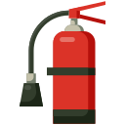

CONTENIDO
1. Introducción a la Seguridad Contra Incendios
1.1 ¿Qué es un incendio y cómo se origina?
1.2 El triángulo del fuego
1.3 Riesgos más comunes en el lugar de trabajo
1.4 ¿Qué hacer al detectar un incendio?

2. Tipos de Incendios y Clases de Fuego
2.1 Clasificación de incendios: Clase A, B, C, D y K
2.2 Materiales involucrados en cada tipo de fuego
2.3 Ejemplos prácticos en el entorno laboral

3. Tipos de Extintores
3.1 Extintor de agua
3.2 Extintor de polvo químico seco (PQS)
3.3 Extintor de dióxido de carbono (CO₂)
3.4 Extintor de espuma (AFFF)
3.5 Otros tipos de extintores especiales
3.6 Selección del extintor según la clase de fuego

4. Partes del Extintor
4.1 Componentes principales y su función
4.2 Manómetro, manguera y boquilla
4.3 Pasador de seguridad y sello
4.4 Etiquetado e información del fabricante

5. Uso Correcto del Extintor
5.1 Técnica P.A.S.S. (Jalar, Apuntar, Apretar, Barrer)
5.2 Distancia y posición adecuada
5.3 Seguridad personal durante su uso
5.4 Errores más comunes al utilizar un extintor
5.5 Simulación y casos prácticos

6. Mantenimiento e Inspección de Extintores
6.1 Inspección periódica
6.2 Señalización y ubicación adecuada
6.3 Vida útil del extintor
6.4 Recarga y mantenimiento técnico
6.5 Condiciones de almacenamiento

7. Evacuación y Plan de Emergencia
7.1 ¿Cuándo usar un extintor y cuándo evacuar?
7.2 Procedimientos de evacuación
7.3 Roles y responsabilidades del personal
7.4 Puntos de reunión y rutas de evacuación
7.5 Normativa peruana en seguridad contra incendios

1. Introducción a la Seguridad Contra Incendios
La seguridad contra incendios constituye un componente esencial dentro de los sistemas de Seguridad y Salud en el Trabajo, ya que tiene como objetivo principal prevenir la ocurrencia de incendios y reducir al mínimo sus consecuencias en caso de que estos se produzcan. En cualquier entorno laboral, un incendio representa un riesgo crítico debido a su capacidad de propagación rápida, el daño severo que puede generar en infraestructuras y equipos, y el alto peligro que implica para la vida y la integridad de las personas.
Un incendio puede definirse como una combustión no controlada que genera calor, luz, humo y gases. Este fenómeno ocurre cuando un material combustible reacciona con el oxígeno del aire en presencia de una fuente de calor suficiente. Una vez iniciado, el fuego puede expandirse con gran rapidez, especialmente si existen condiciones favorables como materiales inflamables, ventilación o falta de control inmediato.
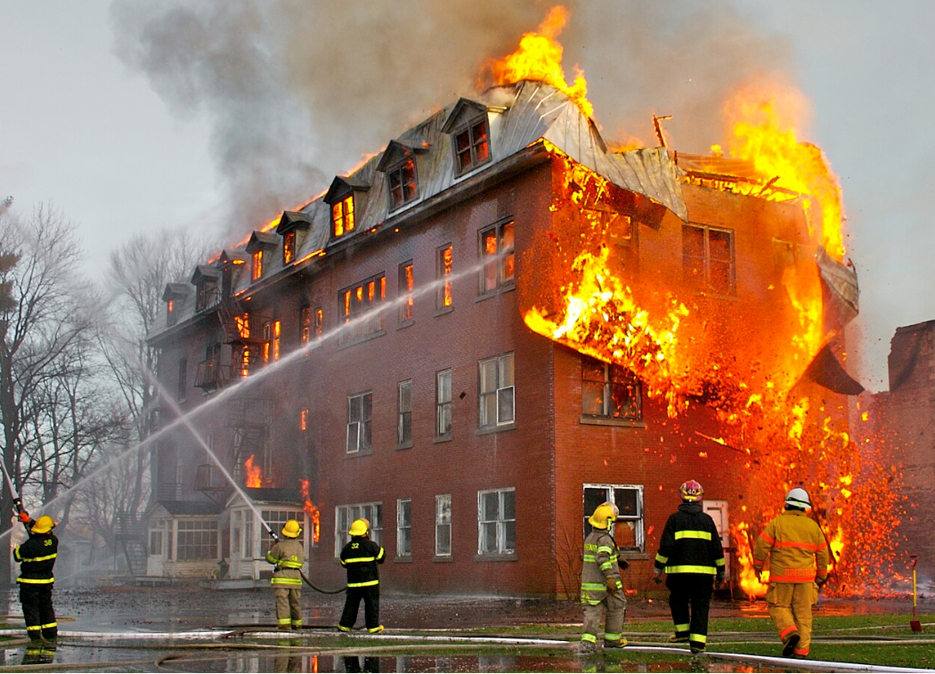
Es importante destacar que los incendios no solo representan un peligro por las llamas visibles. Uno de los factores más letales es la producción de humo y gases tóxicos, los cuales pueden provocar asfixia, intoxicación o pérdida de conciencia en pocos minutos. Asimismo, el calor extremo puede causar quemaduras graves y debilitar estructuras, aumentando el riesgo de colapso y generando situaciones de emergencia aún más complejas.
En el contexto laboral, la prevención de incendios no depende únicamente de la existencia de equipos como extintores, sino también de la conciencia, capacitación y comportamiento seguro de los trabajadores. La identificación de peligros, el control de riesgos y el cumplimiento de procedimientos establecidos son fundamentales para evitar la ocurrencia de incidentes.
La seguridad contra incendios también implica la preparación para responder adecuadamente ante una emergencia. Esto incluye conocer los procedimientos de actuación, el uso correcto de los equipos contra incendios y la ejecución de evacuaciones seguras cuando la situación lo requiera.
En este sentido, el conocimiento básico sobre incendios, sus causas y sus consecuencias permite a los trabajadores tomar decisiones correctas en situaciones críticas, contribuyendo a la protección de la vida, la salud y los bienes dentro de la organización.
En conclusión, la seguridad contra incendios no debe considerarse como una medida aislada, sino como un proceso continuo de prevención, control y respuesta, en el que la capacitación juega un papel clave para reducir riesgos y actuar de manera efectiva ante cualquier eventualidad.

1.1 ¿Qué es un incendio y cómo se origina?
Un incendio es un fenómeno físico-químico que consiste en una reacción de combustión no controlada, en la cual un material combustible se combina con el oxígeno del aire, liberando energía en forma de calor, luz, humo y gases. A diferencia de una combustión controlada como la que ocurre en equipos industriales diseñados para tal fin, el incendio se caracteriza por su capacidad de propagarse de manera descontrolada, generando situaciones de alto riesgo para las personas, las instalaciones y el medio ambiente.
Para que un incendio se origine, es indispensable la presencia simultánea de ciertos elementos básicos. En términos técnicos, la combustión requiere de un material capaz de arder, una fuente de energía suficiente para iniciar la reacción y la presencia de oxígeno como agente oxidante. Cuando estos factores coinciden en condiciones favorables, se inicia el proceso de ignición, dando lugar al fuego.
Los materiales combustibles pueden presentarse en diferentes estados físicos, como sólidos, líquidos o gases. Entre los más comunes se encuentran la madera, el papel, los plásticos, los combustibles líquidos como gasolina o diésel, y gases inflamables como el propano o el butano. Cada uno de estos materiales posee características específicas, como su punto de inflamación o su velocidad de combustión, lo que influye directamente en la forma en que se desarrolla el incendio.
La fuente de calor o energía de activación es el elemento que inicia la combustión. Esta puede provenir de diversas fuentes, tales como chispas eléctricas, superficies calientes, llamas abiertas, fricción mecánica o reacciones químicas. En muchos casos, los incendios se originan por fallas en sistemas eléctricos, sobrecargas, cortocircuitos o el uso inadecuado de equipos.
El oxígeno, presente de forma natural en el aire, actúa como el agente que permite que la combustión se mantenga. En ambientes con mayor concentración de oxígeno o con adecuada ventilación, el fuego puede propagarse con mayor rapidez e intensidad. Por el contrario, la reducción del oxígeno es una de las formas más efectivas de controlar o extinguir un incendio.
En el entorno laboral, los incendios suelen originarse por la combinación de condiciones inseguras y actos inseguros. Entre las causas más frecuentes se encuentran las instalaciones eléctricas defectuosas, el almacenamiento inadecuado de sustancias inflamables, la acumulación de materiales combustibles, la falta de mantenimiento de equipos y la ausencia de medidas de control. A esto se suman factores humanos, como la negligencia, el desconocimiento o el incumplimiento de normas de seguridad.
Es importante comprender que un incendio no ocurre de manera instantánea en todos los casos. En muchas situaciones, existe una fase inicial o incipiente en la que el fuego es pequeño y puede ser controlado con medios adecuados, como un extintor. Sin embargo, si no se detecta y controla a tiempo, puede evolucionar rápidamente hacia un incendio de mayor magnitud, dificultando su extinción y aumentando significativamente los riesgos.
Asimismo, los incendios generan productos peligrosos como humo, gases tóxicos y calor extremo, los cuales representan una amenaza incluso mayor que las llamas. La inhalación de humo puede causar desorientación, pérdida de conciencia e incluso la muerte en pocos minutos, lo que resalta la importancia de actuar con rapidez y conocimiento ante cualquier indicio de fuego.
En conclusión, comprender qué es un incendio y cómo se origina es fundamental para la prevención. El conocimiento de los factores que intervienen en la combustión permite identificar situaciones de riesgo, adoptar medidas preventivas y actuar de manera adecuada ante una emergencia, contribuyendo así a la protección de la vida y la seguridad en el entorno de trabajo.

1.2 El triángulo del fuego
El triángulo del fuego es un concepto fundamental en la seguridad contra incendios, ya que permite comprender de manera clara y práctica cómo se inicia y se mantiene un incendio. Este modelo establece que para que exista fuego es indispensable la presencia simultánea de tres elementos esenciales: el combustible, el oxígeno y una fuente de calor. La ausencia de cualquiera de estos elementos impide que la combustión se produzca o se mantenga.
Desde un enfoque técnico, el triángulo del fuego representa la base de la reacción de combustión. Entender este principio no solo es importante a nivel teórico, sino que resulta clave para la prevención y el control de incendios en cualquier entorno laboral.
El primer elemento es el combustible, que corresponde a cualquier material capaz de arder. Estos materiales pueden encontrarse en estado sólido, líquido o gaseoso. Entre los más comunes se encuentran la madera, el papel, los textiles, los plásticos, los combustibles líquidos como gasolina o aceites, y gases inflamables. Cada tipo de combustible posee características específicas, como su temperatura de ignición o su velocidad de combustión, lo cual influye directamente en el comportamiento del fuego.
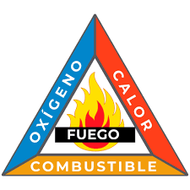
El segundo elemento es el comburente, que generalmente es el oxígeno presente en el aire. En condiciones normales, el aire contiene aproximadamente un 21% de oxígeno, cantidad suficiente para mantener la combustión. En ambientes con mayor disponibilidad de oxígeno o con buena ventilación, el fuego puede intensificarse y propagarse con mayor rapidez. Por el contrario, si se reduce la cantidad de oxígeno disponible, el fuego disminuye su intensidad o puede extinguirse.
El tercer elemento es la energía de activación o fuente de calor, que es el factor que inicia el proceso de combustión. Esta energía puede provenir de diversas fuentes, como chispas eléctricas, superficies calientes, llamas abiertas, fricción mecánica o incluso reacciones químicas. Una vez que el combustible alcanza su temperatura de ignición en presencia de oxígeno, se produce el encendido y comienza el incendio.
Es importante destacar que estos tres elementos no actúan de forma aislada, sino que interactúan constantemente durante el desarrollo del fuego. Mientras los tres estén presentes en condiciones adecuadas, el incendio continuará propagándose. Por ello, el control de incendios se basa precisamente en la eliminación de al menos uno de estos componentes.
Desde el punto de vista práctico, existen tres métodos principales de extinción, directamente relacionados con el triángulo del fuego. El primero es el enfriamiento, que consiste en reducir la temperatura del combustible, generalmente mediante el uso de agua u otros agentes, hasta que la combustión no pueda mantenerse. El segundo es la sofocación, que implica disminuir o eliminar el oxígeno disponible, utilizando agentes como espuma, dióxido de carbono u otros sistemas que desplazan el aire. El tercero es la eliminación del combustible, que consiste en retirar o aislar el material combustible para evitar que el fuego continúe alimentándose.
En entornos laborales, la comprensión del triángulo del fuego permite identificar situaciones de riesgo antes de que se conviertan en incidentes. Por ejemplo, la acumulación de materiales inflamables cerca de fuentes de calor, la falta de ventilación controlada o el uso inadecuado de equipos pueden facilitar la presencia simultánea de los tres elementos necesarios para que se inicie un incendio.
Asimismo, este concepto es la base para el uso correcto de los extintores. Cada tipo de extintor actúa sobre uno o más elementos del triángulo del fuego, lo que explica por qué no todos son adecuados para todos los tipos de incendio. Comprender esta relación permite tomar decisiones más seguras y efectivas en situaciones de emergencia.
En conclusión, el triángulo del fuego es una herramienta esencial para la prevención y control de incendios. Su comprensión permite no solo entender cómo se origina el fuego, sino también cómo actuar de manera adecuada para extinguirlo, reduciendo así los riesgos para las personas, las instalaciones y las operaciones.

1.3 Riesgos más comunes en el lugar de trabajo
En cualquier entorno laboral existen condiciones y situaciones que pueden favorecer la aparición de incendios. Estos riesgos pueden variar según la actividad económica, el tipo de instalaciones y los materiales utilizados; sin embargo, en términos generales, es posible identificar una serie de factores comunes que incrementan significativamente la probabilidad de que ocurra un incendio.
La correcta identificación de estos riesgos es un elemento clave dentro de la gestión de Seguridad y Salud en el Trabajo, ya que permite aplicar medidas preventivas antes de que se produzcan incidentes. En muchos casos, los incendios no son producto de un solo factor, sino de la combinación de condiciones inseguras y actos inseguros.
Uno de los riesgos más frecuentes es la presencia de instalaciones eléctricas deficientes. El uso de cables en mal estado, conexiones improvisadas, sobrecargas en tomacorrientes o equipos eléctricos defectuosos puede generar cortocircuitos o sobrecalentamientos, los cuales actúan como fuentes de ignición. Este tipo de riesgo es especialmente crítico en oficinas, talleres, almacenes e instalaciones industriales.
Otro factor importante es la acumulación de materiales combustibles. La presencia de papel, cartón, madera, textiles, plásticos u otros materiales inflamables, especialmente cuando no se almacenan adecuadamente, facilita la propagación del fuego en caso de que se produzca una chispa o una fuente de calor. El desorden y la falta de limpieza en el lugar de trabajo aumentan considerablemente este riesgo.
El almacenamiento inadecuado de sustancias inflamables constituye otro peligro relevante. Líquidos como combustibles, solventes, pinturas o productos químicos deben ser almacenados en condiciones controladas, con ventilación adecuada y lejos de fuentes de calor. El incumplimiento de estas medidas puede provocar incendios o incluso explosiones.
Asimismo, el uso de equipos o maquinaria sin mantenimiento adecuado puede generar fallas que deriven en incendios. El sobrecalentamiento de motores, la fricción excesiva o el mal funcionamiento de componentes son causas comunes en entornos industriales y operativos.
Los actos inseguros por parte del personal también representan una causa significativa. Entre ellos se encuentran acciones como fumar en áreas no autorizadas, manipular equipos sin capacitación, ignorar procedimientos de seguridad o utilizar herramientas de manera incorrecta. Estos comportamientos pueden generar fuentes de ignición en presencia de materiales combustibles.
Otro riesgo frecuente es la falta de señalización y de equipos contra incendios. La ausencia de extintores, detectores de humo o rutas de evacuación claramente identificadas no solo dificulta la respuesta ante una emergencia, sino que también incrementa la gravedad de las consecuencias en caso de incendio.
La deficiente gestión de residuos también puede contribuir al riesgo. La acumulación de desechos inflamables o la eliminación incorrecta de materiales peligrosos puede generar condiciones propicias para el inicio de un fuego.
En entornos laborales con actividades específicas, como operaciones industriales o trabajos en caliente (soldadura, corte, etc.), los riesgos se incrementan debido a la presencia constante de fuentes de calor y materiales inflamables. En estos casos, es fundamental aplicar controles adicionales, como permisos de trabajo, supervisión y medidas de protección específicas.
Es importante resaltar que muchos de estos riesgos pueden ser controlados mediante la aplicación de medidas básicas como el orden y la limpieza, el mantenimiento preventivo, la capacitación del personal y el cumplimiento de normas de seguridad. La prevención es siempre la herramienta más efectiva para evitar incendios.
En conclusión, los riesgos de incendio en el lugar de trabajo están presentes en mayor o menor medida en casi todas las actividades. La identificación oportuna de estos factores, junto con la implementación de controles adecuados, permite reducir significativamente la probabilidad de incendios y proteger la vida de las personas, así como los bienes y la continuidad de las operaciones.

1.4 ¿Qué hacer al detectar un incendio?
La detección de un incendio representa un momento crítico en el que la rapidez y la correcta toma de decisiones pueden marcar la diferencia entre un incidente controlado y una emergencia de grandes consecuencias. Actuar de manera adecuada desde los primeros segundos es fundamental para proteger la vida de las personas, reducir daños materiales y evitar la propagación del fuego.
Ante la presencia de humo, llamas o cualquier indicio de incendio, lo primero es mantener la calma y evitar reacciones impulsivas. El pánico puede provocar errores que aumenten el riesgo, tanto para quien detecta el incendio como para las demás personas en el entorno. Una actuación ordenada y consciente es clave para una respuesta efectiva.
La primera acción que se debe realizar es dar la alarma de inmediato. Esto implica activar los sistemas de alerta disponibles, como alarmas contra incendios, o comunicar verbalmente la situación a las personas cercanas. Notificar rápidamente permite que otros trabajadores inicien los procedimientos de emergencia y se preparen para evacuar si es necesario.
Una vez activada la alarma, es importante realizar una evaluación rápida de la situación. Se debe identificar el tamaño del incendio, el tipo de material que está ardiendo y los riesgos presentes en el entorno. Esta evaluación determinará si es seguro intentar controlar el fuego con un extintor o si es necesario evacuar de inmediato.
El uso de un extintor solo debe realizarse en caso de incendios incipientes, es decir, aquellos que se encuentran en una fase inicial, son de pequeña magnitud y no representan un riesgo inmediato para la persona. Además, quien interviene debe contar con conocimientos básicos sobre su uso y tener una vía de escape segura en todo momento. Si el fuego es grande, se propaga rápidamente o genera mucho humo, no se debe intentar apagarlo.
Cuando las condiciones lo permiten, también se puede proceder a interrumpir las fuentes de energía, como electricidad o gas, siempre que esta acción no represente un peligro. Esto puede ayudar a evitar que el incendio se intensifique o se extienda a otras áreas.
Si el incendio no puede ser controlado de forma segura, se debe iniciar la evacuación inmediata. La evacuación debe realizarse de manera ordenada, siguiendo las rutas establecidas y sin correr. Es fundamental no utilizar ascensores y dirigirse hacia los puntos de reunión previamente definidos. Durante la evacuación, se debe evitar regresar por objetos personales, ya que esto puede poner en riesgo la vida.
El humo es uno de los mayores peligros durante un incendio. En presencia de humo, se recomienda desplazarse agachado, ya que el aire más limpio se encuentra cerca del suelo. También es importante proteger las vías respiratorias, si es posible, utilizando un paño o tela, preferiblemente húmedo.
Otra medida importante es no abrir puertas que estén calientes, ya que esto puede indicar la presencia de fuego al otro lado. Abrirlas podría provocar una rápida propagación del incendio debido al ingreso de oxígeno.
En todo momento, se deben seguir los procedimientos establecidos en el plan de emergencia de la organización. Cada trabajador debe conocer previamente estos procedimientos, incluyendo su rol en caso de emergencia, las rutas de evacuación y los puntos de reunión.
Es importante destacar que la prioridad siempre es la vida humana. Ningún intento de controlar un incendio debe ponerse por encima de la seguridad personal. Si existe duda sobre la capacidad de controlar el fuego, la decisión correcta es evacuar y permitir que personal especializado se encargue de la situación.
Finalmente, una vez fuera de la zona de peligro, se debe informar a los responsables o a los servicios de emergencia, proporcionando información clara sobre la ubicación y características del incendio.
En conclusión, saber qué hacer al detectar un incendio implica actuar con rapidez, pero también con criterio. La combinación de calma, conocimiento y acciones adecuadas permite reducir riesgos y proteger tanto a las personas como a las instalaciones frente a una situación de emergencia.

2. Tipos de Incendios y Clases de Fuego
La clasificación de los incendios es un aspecto fundamental dentro de la seguridad contra incendios, ya que permite identificar correctamente el tipo de fuego que se está presentando y, en consecuencia, seleccionar el método de extinción más adecuado. No todos los incendios son iguales, y utilizar un agente incorrecto puede no solo ser ineficaz, sino también incrementar el riesgo y agravar la situación.
Las clases de fuego se establecen en función del tipo de material combustible que interviene en la combustión. Esta clasificación es reconocida a nivel internacional y es ampliamente utilizada en entornos laborales, industriales y comerciales. Comprender estas clases permite actuar de manera segura, eficiente y controlada ante una emergencia.
En primer lugar, se encuentran los incendios de Clase A, los cuales involucran materiales sólidos combustibles como madera, papel, cartón, textiles y algunos plásticos. Este tipo de incendios es uno de los más comunes en oficinas, almacenes y áreas administrativas. Se caracterizan por dejar residuos como cenizas y brasas, y generalmente pueden ser controlados mediante agentes que actúan por enfriamiento.
Los incendios de Clase B corresponden a aquellos que involucran líquidos inflamables o combustibles, tales como gasolina, diésel, aceites, pinturas, solventes y otros productos químicos. A diferencia de los incendios de Clase A, estos no dejan residuos sólidos y pueden propagarse rápidamente debido a la volatilidad de los líquidos. En estos casos, el uso de agua puede resultar peligroso, ya que puede dispersar el combustible y extender el fuego.
Los incendios de Clase C están relacionados con equipos eléctricos energizados, como tableros eléctricos, maquinaria en funcionamiento, cables o dispositivos conectados a la corriente. Este tipo de incendio representa un riesgo adicional debido a la posibilidad de electrocución. Por ello, es fundamental utilizar agentes extintores que no conduzcan electricidad y que permitan controlar el fuego sin poner en peligro a la persona.
La Clase D corresponde a incendios que involucran metales combustibles, como magnesio, aluminio en polvo, sodio o potasio. Estos incendios son menos comunes, pero extremadamente peligrosos, ya que pueden alcanzar temperaturas muy elevadas y reaccionar de manera violenta con ciertos agentes extintores, como el agua. Su control requiere métodos y agentes específicos.
Por otro lado, la Clase K (también conocida en algunas normativas como Clase F) incluye incendios originados por aceites y grasas de cocina, especialmente en entornos como cocinas industriales o restaurantes. Estos incendios presentan características particulares, ya que las altas temperaturas de los aceites pueden provocar reacciones intensas si se utilizan métodos inadecuados, como el agua.
Es importante resaltar que la correcta identificación de la clase de fuego es esencial para el uso adecuado de los extintores. Cada tipo de extintor está diseñado para actuar sobre una o varias clases específicas de incendio, y su uso incorrecto puede resultar ineficaz o incluso peligroso.
En el entorno laboral, la presencia de diferentes tipos de materiales y equipos implica que pueden coexistir varios riesgos de incendio al mismo tiempo. Por ello, es fundamental que los trabajadores conozcan las distintas clases de fuego y comprendan cómo actuar en cada caso.
Asimismo, la señalización de los extintores y equipos contra incendios suele incluir información sobre las clases de fuego para las cuales son adecuados, lo que facilita su correcta utilización durante una emergencia.
En conclusión, la clasificación de los incendios en distintas clases permite una respuesta más precisa y segura frente a situaciones de fuego. El conocimiento de estas categorías no solo mejora la capacidad de reacción, sino que también contribuye a la prevención, al permitir identificar los riesgos asociados a cada tipo de material presente en el lugar de trabajo.

2.1 Clasificación de incendios: Clase A, B, C, D y K
La clasificación de los incendios en diferentes clases permite identificar de manera rápida y precisa el tipo de fuego que se está produciendo, lo cual es fundamental para aplicar el método de extinción correcto. Esta clasificación se basa en el tipo de material combustible involucrado y es utilizada a nivel internacional en sistemas de seguridad contra incendios.
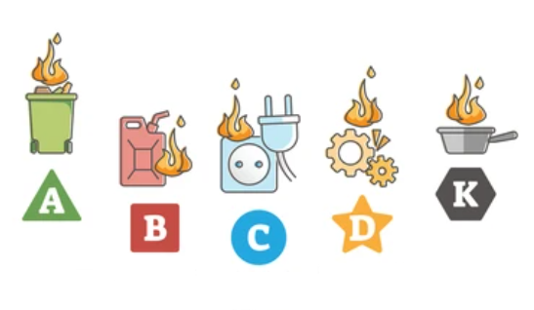
Comprender esta clasificación no solo facilita la correcta selección de extintores, sino que también reduce significativamente los riesgos durante una emergencia, evitando el uso de agentes inadecuados que puedan agravar la situación.
Los incendios de Clase A corresponden a aquellos que involucran materiales sólidos combustibles de origen orgánico, como madera, papel, cartón, telas, caucho y algunos plásticos. Estos materiales se caracterizan por dejar residuos en forma de cenizas o brasas después de la combustión. Este tipo de incendio es uno de los más comunes en entornos laborales, especialmente en oficinas, almacenes y áreas administrativas. Generalmente, estos fuegos pueden ser controlados mediante métodos de enfriamiento, ya que requieren reducir la temperatura del material para extinguir la combustión.
Los incendios de Clase B se originan en líquidos inflamables o combustibles, tales como gasolina, diésel, aceites, pinturas, solventes y productos químicos volátiles. A diferencia de los incendios de Clase A, estos no generan brasas y pueden expandirse rápidamente debido a la facilidad con la que los vapores inflamables se dispersan en el aire. Es importante destacar que el uso de agua en este tipo de incendios puede ser peligroso, ya que puede provocar la dispersión del líquido inflamable, aumentando la superficie del fuego.
Los incendios de Clase C involucran equipos eléctricos energizados, como tableros eléctricos, motores, cables, transformadores o dispositivos conectados a la corriente eléctrica. Este tipo de incendio presenta un riesgo adicional debido a la posibilidad de descarga eléctrica. Por esta razón, es fundamental utilizar agentes extintores que no sean conductores de electricidad. Una vez que se interrumpe la energía eléctrica, el incendio puede comportarse como uno de Clase A o B, dependiendo del material involucrado.
La Clase D incluye incendios que se producen en metales combustibles, como magnesio, aluminio en polvo, titanio, sodio o potasio. Estos incendios son menos frecuentes en comparación con otros, pero representan un alto nivel de peligro debido a las elevadas temperaturas que alcanzan y a su reacción con ciertos agentes extintores. Por ejemplo, el contacto con agua puede generar reacciones violentas o explosivas. Por ello, requieren el uso de agentes especiales diseñados específicamente para este tipo de materiales.
Los incendios de Clase K están relacionados con aceites y grasas de origen vegetal o animal, comúnmente presentes en cocinas industriales, restaurantes y áreas de preparación de alimentos. Estos incendios se caracterizan por alcanzar altas temperaturas y por su capacidad de reencenderse si no se controlan adecuadamente. El uso de agua en estos casos es altamente peligroso, ya que puede provocar una proyección violenta del aceite en llamas. Por ello, se requieren agentes específicos que actúen formando una capa que enfríe y aísle el combustible.
Es importante comprender que cada clase de fuego requiere un enfoque diferente para su control. La correcta identificación del tipo de incendio permite seleccionar el extintor adecuado y aplicar el método más seguro y efectivo.
En los entornos laborales, donde pueden coexistir diferentes materiales y condiciones, es fundamental que los trabajadores estén capacitados para reconocer estas clases de incendio. Esta capacidad de identificación contribuye a una respuesta más rápida, reduce errores y mejora significativamente la seguridad durante una emergencia.
En conclusión, la clasificación de incendios en Clase A, B, C, D y K constituye una herramienta esencial dentro de la seguridad contra incendios. Su comprensión permite actuar de manera más segura, eficiente y profesional, minimizando riesgos y aumentando las probabilidades de controlar el fuego en sus etapas iniciales.

2.2 Materiales involucrados en cada tipo de fuego
La identificación de los materiales involucrados en un incendio es un aspecto fundamental para comprender su comportamiento y determinar la forma más segura y eficaz de controlarlo. Cada tipo de fuego está directamente relacionado con el combustible presente, y este factor influye en la intensidad, velocidad de propagación, temperatura y peligros asociados al incendio.
Conocer los materiales que intervienen en cada clase de fuego permite no solo actuar correctamente en una emergencia, sino también implementar medidas preventivas adecuadas en el lugar de trabajo.
En los incendios de Clase A, los materiales involucrados son sólidos combustibles de origen orgánico. Entre ellos se encuentran la madera, el papel, el cartón, los textiles, el caucho y ciertos plásticos. Estos materiales tienen la capacidad de absorber calor, encenderse progresivamente y mantener la combustión incluso después de retirar la fuente inicial de ignición. Una de sus características principales es la formación de brasas y cenizas, lo que implica que pueden reavivarse si no se enfrían completamente.
En el caso de los incendios de Clase B, los materiales involucrados son líquidos inflamables y combustibles, así como algunos gases inflamables en determinadas condiciones. Ejemplos comunes incluyen gasolina, diésel, aceites, solventes, pinturas, barnices y productos químicos volátiles. Estos materiales no arden en estado líquido directamente, sino a través de los vapores que desprenden. Por ello, presentan un alto riesgo de propagación rápida, especialmente en espacios abiertos o con ventilación. Además, su manipulación inadecuada puede generar explosiones o incendios de gran magnitud.
Los incendios de Clase C involucran materiales relacionados con equipos eléctricos energizados. Aunque el fuego en sí puede originarse en materiales como plásticos, aislamientos o componentes internos, el factor determinante es la presencia de corriente eléctrica activa. Entre los elementos más comunes se encuentran cables, tableros eléctricos, transformadores, motores y dispositivos electrónicos. El principal riesgo en este tipo de incendio no solo es el fuego, sino también la posibilidad de descarga eléctrica, lo que exige un manejo especializado.
En los incendios de Clase D, los materiales involucrados son metales combustibles. Algunos de los más comunes son el magnesio, el aluminio en forma de polvo o virutas, el titanio, el sodio y el potasio. Estos materiales presentan características especiales, ya que pueden arder a temperaturas extremadamente altas y reaccionar de forma violenta al contacto con agua u otros agentes. En muchos casos, generan reacciones químicas intensas, chispas o incluso explosiones, lo que los convierte en uno de los tipos de incendio más peligrosos.
Por otro lado, los incendios de Clase K están asociados a aceites y grasas de origen vegetal o animal, principalmente en entornos de cocina. Estos materiales, al ser sometidos a altas temperaturas, pueden alcanzar su punto de autoignición y generar incendios intensos. Una característica particular de estos fuegos es su capacidad de reencendido, incluso después de haber sido aparentemente controlados. Además, el contacto con agua puede provocar una reacción violenta, dispersando el aceite en llamas y aumentando el área afectada.
Es importante destacar que, en muchos entornos laborales, pueden coexistir diferentes tipos de materiales, lo que incrementa la complejidad del riesgo. Por ejemplo, en un mismo lugar pueden encontrarse materiales sólidos, líquidos inflamables y equipos eléctricos, lo que implica la posibilidad de múltiples clases de fuego en una sola emergencia.
Asimismo, la forma en que estos materiales están almacenados, manipulados y controlados influye directamente en la probabilidad de que ocurra un incendio. Factores como la ventilación, la temperatura ambiente, la presencia de fuentes de calor y las condiciones de orden y limpieza son determinantes en el comportamiento del fuego.
En conclusión, conocer los materiales involucrados en cada tipo de fuego permite comprender mejor los riesgos asociados, actuar de manera más segura durante una emergencia y aplicar medidas preventivas eficaces. Este conocimiento es una herramienta clave para la protección de las personas, las instalaciones y la continuidad de las operaciones en cualquier entorno laboral.

2.3 Ejemplos prácticos en el entorno laboral
La comprensión de las clases de fuego y de los materiales involucrados adquiere un verdadero valor cuando se aplica a situaciones reales del entorno laboral. Los incendios no ocurren en condiciones teóricas, sino en contextos específicos donde intervienen equipos, materiales, personas y procesos. Por ello, analizar ejemplos prácticos permite reconocer riesgos con mayor facilidad y actuar de manera más segura y efectiva.
En entornos de oficina, uno de los escenarios más comunes corresponde a incendios de Clase A. Estos pueden originarse por la acumulación de papel, cartón, mobiliario de madera o materiales textiles. Por ejemplo, un cortocircuito en un equipo eléctrico puede generar una chispa que entre en contacto con documentos o muebles, iniciando un incendio que se propaga lentamente pero de forma constante. En este tipo de situaciones, el riesgo principal está en la acumulación de material combustible y la falta de control en instalaciones eléctricas.
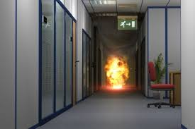
En áreas industriales o talleres, es frecuente la presencia de incendios de Clase B, asociados a líquidos inflamables como combustibles, aceites, solventes o pinturas. Un caso típico ocurre durante el almacenamiento inadecuado de estos productos o su manipulación sin medidas de seguridad. Por ejemplo, un derrame de solvente cerca de una fuente de calor puede generar vapores inflamables que, al entrar en contacto con una chispa, producen un incendio de rápida propagación. En estos escenarios, el peligro aumenta debido a la volatilidad de los materiales y a la posibilidad de explosión.
En el caso de incendios de Clase C, estos suelen presentarse en instalaciones donde existen equipos eléctricos energizados. Un ejemplo común es el sobrecalentamiento de un tablero eléctrico debido a sobrecarga o falta de mantenimiento. Esto puede provocar un incendio que involucra cables, aislantes y componentes eléctricos. En este tipo de situaciones, el riesgo no solo es el fuego, sino también la posibilidad de descarga eléctrica, lo que exige una intervención cuidadosa y el uso de equipos adecuados.
En ciertos entornos industriales especializados, pueden presentarse incendios de Clase D, relacionados con metales combustibles. Por ejemplo, en procesos de mecanizado o manipulación de metales como aluminio o magnesio, la acumulación de virutas o polvo metálico puede generar condiciones propicias para un incendio. Si estos materiales entran en contacto con una fuente de calor, pueden encenderse y generar reacciones intensas. Este tipo de incendios requiere un manejo altamente especializado debido a su peligrosidad.
En cocinas industriales, comedores o servicios de alimentación, los incendios más frecuentes corresponden a la Clase K. Un ejemplo típico es el sobrecalentamiento de aceite en una freidora. Cuando el aceite alcanza su punto de ignición, puede producir un incendio que se intensifica rápidamente. En estos casos, el uso incorrecto de agua puede provocar una reacción violenta, dispersando el fuego y aumentando el riesgo. Este tipo de escenario resalta la importancia de conocer los métodos adecuados de control.
También es importante considerar situaciones combinadas, donde pueden intervenir varios tipos de fuego al mismo tiempo. Por ejemplo, en un almacén industrial puede existir material sólido (Clase A), líquidos inflamables (Clase B) y equipos eléctricos (Clase C). En caso de incendio, esto genera una situación más compleja que requiere una evaluación rápida y una respuesta adecuada.
Otro ejemplo relevante se presenta en trabajos en caliente, como soldadura o corte. Estas actividades generan chispas y altas temperaturas, que pueden entrar en contacto con materiales combustibles cercanos. Si no se aplican medidas de control, como la limpieza del área o el uso de permisos de trabajo, se incrementa significativamente el riesgo de incendio.
Estos ejemplos demuestran que los incendios en el entorno laboral suelen originarse por la combinación de condiciones inseguras y actos inseguros. La falta de mantenimiento, el almacenamiento inadecuado, la ausencia de control de riesgos y el incumplimiento de procedimientos son factores que se repiten en muchos incidentes.
En conclusión, el análisis de ejemplos prácticos en el entorno laboral permite comprender mejor cómo se originan los incendios en situaciones reales. Este enfoque facilita la identificación de riesgos, mejora la capacidad de respuesta y refuerza la importancia de la prevención como principal herramienta para evitar emergencias.

3. Tipos de Extintores
Los extintores son dispositivos portátiles diseñados para controlar o extinguir incendios en su etapa inicial, actuando directamente sobre uno o más elementos del proceso de combustión. Su correcta selección y uso es fundamental dentro de cualquier sistema de seguridad contra incendios, ya que utilizar un extintor inadecuado puede resultar ineficaz o incluso peligroso.
Cada tipo de extintor está diseñado para combatir clases específicas de fuego, en función del agente extintor que contiene y del mecanismo mediante el cual actúa. Estos agentes pueden enfriar el material en combustión, sofocar el fuego eliminando el oxígeno, o interrumpir la reacción química del incendio. Por ello, es esencial que los trabajadores conozcan los diferentes tipos de extintores y comprendan en qué situaciones deben utilizarse.
Uno de los aspectos más importantes a considerar es que los extintores no son universales. Aunque algunos modelos son multipropósito, no todos pueden ser utilizados en cualquier tipo de incendio. El uso incorrecto de un extintor puede provocar la propagación del fuego, generar reacciones peligrosas o poner en riesgo la integridad de la persona que lo utiliza.
Los extintores se clasifican principalmente según el agente extintor que contienen. Entre los más comunes se encuentran los extintores de agua, de polvo químico seco, de dióxido de carbono, de espuma y otros agentes especiales. Cada uno de ellos tiene características particulares que determinan su efectividad frente a determinadas clases de fuego.
El extintor de agua actúa principalmente por enfriamiento, reduciendo la temperatura del material en combustión hasta detener el proceso. Es eficaz en incendios de Clase A, donde intervienen materiales sólidos. Sin embargo, su uso está contraindicado en incendios de tipo eléctrico o en presencia de líquidos inflamables, ya que puede agravar la situación.
El extintor de polvo químico seco (PQS) es uno de los más utilizados debido a su carácter multipropósito. Actúa interrumpiendo la reacción química del fuego y es eficaz en incendios de Clase A, B y C. Su versatilidad lo convierte en una opción común en diversos entornos laborales, aunque su uso puede generar residuos que afectan equipos sensibles.
El extintor de dióxido de carbono (CO₂) funciona desplazando el oxígeno y reduciendo la concentración necesaria para mantener la combustión. Es especialmente adecuado para incendios de tipo eléctrico y de líquidos inflamables, ya que no deja residuos y no daña equipos electrónicos. Sin embargo, su uso en espacios cerrados debe realizarse con precaución debido al riesgo de desplazamiento de oxígeno.
El extintor de espuma combina el efecto de enfriamiento con la capacidad de formar una capa sobre el combustible, evitando el contacto con el oxígeno. Es eficaz principalmente en incendios de Clase A y B, especialmente en líquidos inflamables, donde ayuda a prevenir la reignición.
Existen también extintores especiales, diseñados para situaciones específicas, como los utilizados en incendios de metales (Clase D) o en cocinas industriales (Clase K). Estos equipos emplean agentes específicos que permiten controlar incendios de alto riesgo, donde los métodos convencionales no son adecuados.
Además del tipo de agente, los extintores pueden variar en su capacidad, presión de operación y sistema de descarga. Es importante que cada equipo esté correctamente identificado mediante etiquetas que indiquen las clases de fuego para las cuales es adecuado, así como las instrucciones de uso.
En el entorno laboral, la correcta ubicación y disponibilidad de los extintores es tan importante como su selección. Deben estar instalados en lugares visibles, accesibles y señalizados, de manera que puedan ser utilizados rápidamente en caso de emergencia.
Asimismo, es fundamental que el personal esté capacitado en su uso, ya que contar con el equipo adecuado no garantiza una respuesta efectiva si no se sabe cómo utilizarlo correctamente.
En conclusión, los diferentes tipos de extintores constituyen una herramienta esencial para el control de incendios en sus etapas iniciales. El conocimiento de sus características, aplicaciones y limitaciones permite actuar de manera más segura, eficiente y responsable, contribuyendo a la protección de las personas, los bienes y las operaciones dentro del entorno laboral.

3.1 Extintor de agua
El extintor de agua es uno de los equipos más básicos y tradicionales utilizados en la lucha contra incendios. Su funcionamiento se basa principalmente en el principio de enfriamiento, es decir, en la capacidad del agua para absorber calor y reducir la temperatura del material en combustión hasta interrumpir el proceso de fuego.
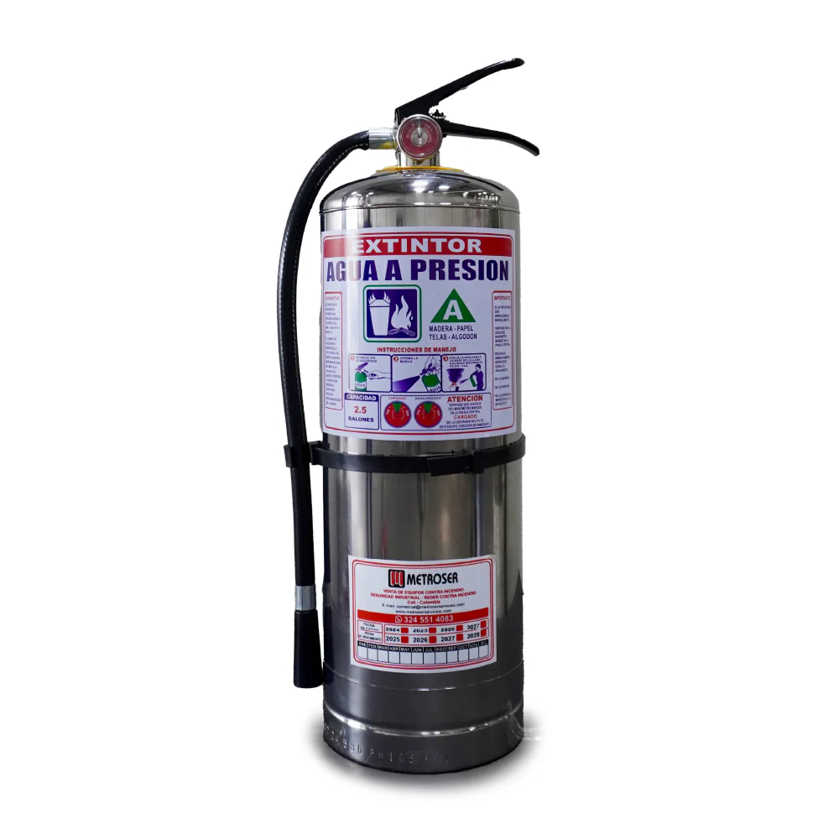
Este tipo de extintor es especialmente eficaz en incendios de Clase A, los cuales involucran materiales sólidos combustibles como madera, papel, cartón, telas y algunos plásticos. En estos casos, el agua actúa penetrando en el material, enfriándolo progresivamente y eliminando las brasas que pueden provocar una reignición.
El agente extintor, que en este caso es simplemente agua, posee una alta capacidad para absorber calor, lo que lo convierte en un medio eficiente para controlar incendios en su fase inicial. Además, es un recurso accesible, económico y fácil de utilizar, lo que ha favorecido su uso extendido en diversos entornos.
Sin embargo, es fundamental comprender que el uso del extintor de agua está limitado a ciertos tipos de fuego, y su aplicación incorrecta puede resultar peligrosa. En particular, no debe utilizarse en incendios de Clase B, donde intervienen líquidos inflamables como gasolina, aceites o solventes. Esto se debe a que el agua puede provocar la dispersión del líquido en llamas, aumentando la superficie del incendio y favoreciendo su propagación.
Asimismo, el uso de agua en incendios de Clase C, que involucran equipos eléctricos energizados, representa un grave riesgo de electrocución. El agua es conductora de electricidad, por lo que su aplicación en estos casos puede poner en peligro la vida de la persona que intenta extinguir el fuego.
Otra limitación importante es su uso en incendios de Clase D, relacionados con metales combustibles. Algunos metales reaccionan de manera violenta con el agua, generando explosiones o liberando gases inflamables, lo que puede agravar significativamente la situación.
En términos de funcionamiento, el extintor de agua generalmente opera mediante presión interna, la cual permite expulsar el contenido a través de una manguera o boquilla. Esto facilita dirigir el chorro de agua hacia la base del fuego, que es el punto donde se concentra la combustión.
Para su uso correcto, es importante mantener una distancia adecuada y aplicar el agente de manera continua, cubriendo toda el área afectada. Además, se debe asegurar que el material quede completamente enfriado para evitar la reignición, especialmente en materiales que generan brasas.
En el entorno laboral, el extintor de agua suele utilizarse en áreas donde predominan materiales sólidos combustibles, como oficinas, archivos, almacenes o zonas administrativas. Su instalación debe realizarse en lugares visibles y accesibles, y su uso debe formar parte de la capacitación básica del personal.
También es importante considerar que, aunque el extintor de agua es efectivo en ciertos casos, en muchos entornos modernos se prefiere el uso de extintores multipropósito, debido a la presencia de diferentes tipos de riesgos en un mismo espacio.
En conclusión, el extintor de agua es una herramienta eficaz y fundamental para el control de incendios de Clase A. Sin embargo, su uso requiere conocimiento y criterio, ya que su aplicación en situaciones inadecuadas puede generar riesgos adicionales. Comprender sus características, ventajas y limitaciones permite utilizarlo de manera segura y eficiente dentro del entorno laboral.

3.2 Extintor de polvo químico seco (PQS)
El extintor de polvo químico seco (PQS) es uno de los equipos más utilizados en la protección contra incendios debido a su alta eficacia y versatilidad. Este tipo de extintor es considerado multipropósito, ya que puede emplearse en diferentes clases de fuego, lo que lo convierte en una herramienta fundamental en la mayoría de entornos laborales.
El agente extintor está compuesto por un polvo fino químicamente tratado, generalmente a base de fosfato monoamónico o bicarbonato de sodio o potasio, dependiendo del tipo de aplicación. Este polvo actúa principalmente mediante la interrupción de la reacción química en cadena que mantiene la combustión, lo que permite extinguir el fuego de manera rápida y efectiva.
El extintor PQS es adecuado para incendios de Clase A, B y C, lo que significa que puede utilizarse en materiales sólidos combustibles, líquidos inflamables y equipos eléctricos energizados. Esta característica lo convierte en una de las opciones más recomendadas para áreas donde existen riesgos combinados.

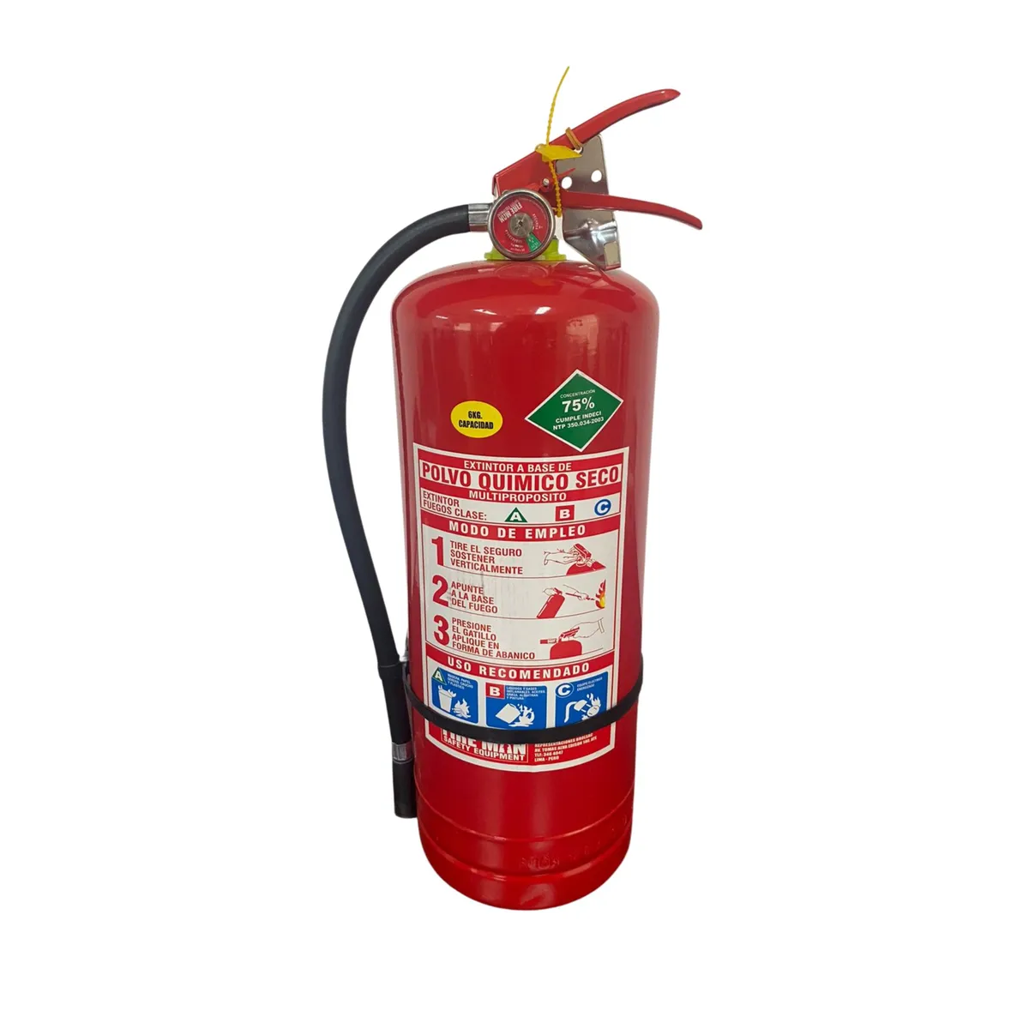
En incendios de Clase A, el polvo químico seco actúa formando una capa sobre el material en combustión, ayudando a sofocar el fuego. Sin embargo, a diferencia del agua, su capacidad de enfriamiento es limitada, por lo que existe la posibilidad de reignición si el material no se enfría completamente.
En incendios de Clase B, el PQS es altamente efectivo, ya que cubre la superficie del líquido inflamable y evita el contacto con el oxígeno, interrumpiendo la combustión de manera rápida. Esta capacidad es especialmente importante en situaciones donde el fuego puede propagarse con facilidad.
En el caso de incendios de Clase C, el polvo químico seco es seguro de utilizar, ya que no conduce electricidad. Esto permite controlar incendios en equipos energizados sin riesgo de descarga eléctrica, siempre que se mantenga una distancia adecuada.
El funcionamiento del extintor PQS se basa en la expulsión del polvo mediante presión interna, generalmente generada por un gas impulsor. Al accionar el equipo, el agente es liberado en forma de nube, cubriendo la base del fuego y actuando de manera inmediata.
A pesar de sus múltiples ventajas, el uso del extintor de polvo químico seco presenta algunas limitaciones. Una de las principales es que el agente deja residuos, los cuales pueden afectar equipos electrónicos, maquinaria o superficies sensibles. Además, en espacios cerrados, la nube de polvo puede reducir la visibilidad y generar incomodidad respiratoria si no se cuenta con ventilación adecuada.
Otro aspecto importante es que, aunque el PQS es eficaz para extinguir el fuego, no enfría significativamente el material, lo que puede favorecer la reignición si no se toman medidas adicionales. Por esta razón, es importante verificar que el incendio esté completamente controlado después de su uso.
En el entorno laboral, este tipo de extintor es ampliamente utilizado en oficinas, almacenes, industrias, vehículos, talleres y prácticamente cualquier lugar donde exista una combinación de riesgos. Su carácter multipropósito lo convierte en una opción estándar dentro de los sistemas de seguridad contra incendios.
Para su uso correcto, es fundamental dirigir el agente hacia la base del fuego, aplicándolo de manera uniforme y manteniendo una distancia segura. Asimismo, el personal debe estar capacitado en su manejo, ya que una aplicación incorrecta puede reducir su efectividad.
En conclusión, el extintor de polvo químico seco (PQS) es una herramienta altamente eficiente y versátil para el control de incendios en sus etapas iniciales. Su capacidad para actuar sobre diferentes clases de fuego lo convierte en un elemento esencial en la prevención y respuesta ante emergencias, siempre que se utilice de manera adecuada, segura y consciente de sus limitaciones.

3.3 Extintor de dióxido de carbono (CO₂)
El extintor de dióxido de carbono (CO₂) es un equipo ampliamente utilizado en la lucha contra incendios, especialmente en aquellos donde se requiere una extinción limpia y sin residuos. Su principal característica es el uso de dióxido de carbono como agente extintor, un gas que actúa desplazando el oxígeno y reduciendo su concentración en el área del fuego, lo que impide que la combustión continúe.
El CO₂ es almacenado en el extintor en estado líquido a alta presión y, al ser liberado, se expande rápidamente en forma de gas frío. Este proceso produce un efecto adicional de enfriamiento, aunque su acción principal es la sofocación, al eliminar el oxígeno necesario para mantener el fuego.
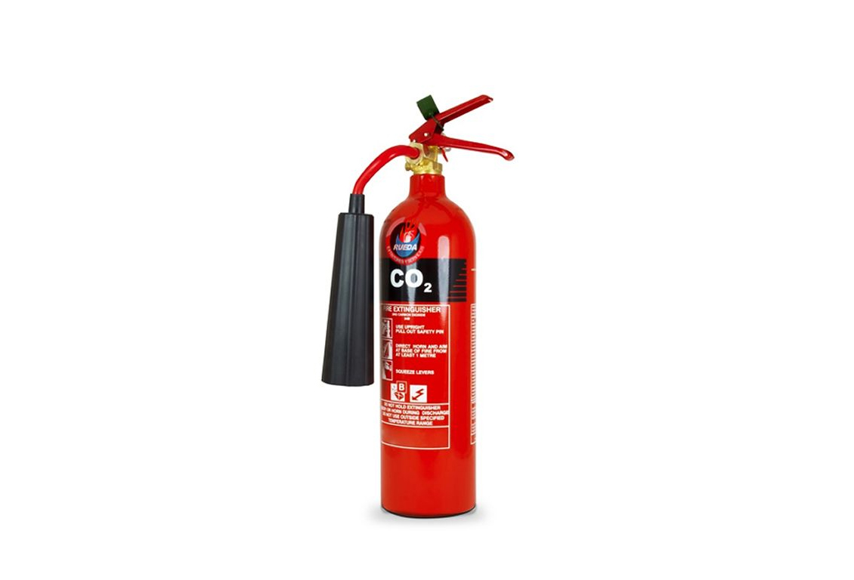
Este tipo de extintor es especialmente eficaz en incendios de Clase B, que involucran líquidos inflamables como gasolina, aceites, solventes y otros productos químicos. También es altamente recomendado para incendios de Clase C, relacionados con equipos eléctricos energizados, ya que el dióxido de carbono no conduce electricidad y no deja residuos que puedan dañar los equipos.
Una de las principales ventajas del extintor de CO₂ es que no deja restos después de su uso, lo que lo hace ideal para áreas donde existen equipos sensibles, como salas de servidores, oficinas con equipos electrónicos, laboratorios o instalaciones eléctricas. Esta característica evita daños secundarios y reduce la necesidad de limpieza posterior.
Sin embargo, el extintor de CO₂ presenta ciertas limitaciones que deben ser consideradas. Su efectividad en incendios de Clase A es limitada, ya que no penetra en los materiales sólidos ni elimina completamente el calor, lo que puede provocar reignición. Por ello, no es la opción más adecuada para este tipo de incendios.
Otra consideración importante es su uso en espacios cerrados o poco ventilados. El dióxido de carbono desplaza el oxígeno del ambiente, lo que puede generar un riesgo de asfixia si se utiliza en grandes cantidades o en áreas confinadas sin ventilación adecuada. Por esta razón, se debe emplear con precaución y evitar su uso prolongado en lugares cerrados.
El equipo suele contar con una boquilla en forma de trompeta o difusor, diseñada para dirigir el gas de manera controlada. Es importante no sujetar esta parte durante su uso, ya que el CO₂ se libera a muy baja temperatura y puede provocar quemaduras por frío o lesiones en la piel.
Para utilizar correctamente el extintor de CO₂, se debe dirigir el chorro hacia la base del fuego, manteniendo una distancia segura y aplicando el agente de manera controlada. Debido a que el gas se dispersa rápidamente, es importante actuar con precisión y rapidez.
En el entorno laboral, este tipo de extintor es común en áreas con alto contenido de equipos eléctricos o electrónicos, así como en instalaciones donde el uso de agua o polvo químico podría generar daños adicionales. Su correcta ubicación, señalización y mantenimiento son fundamentales para garantizar su disponibilidad en caso de emergencia.
Asimismo, es esencial que el personal esté capacitado en su uso, ya que el manejo inadecuado puede reducir su efectividad o generar riesgos adicionales.
En conclusión, el extintor de dióxido de carbono (CO₂) es una herramienta eficaz para la extinción de incendios de Clase B y C, especialmente en entornos donde se requiere una intervención limpia y segura para equipos sensibles. Su uso adecuado, considerando sus ventajas y limitaciones, permite una respuesta eficiente y segura ante situaciones de emergencia.

3.4 Extintor de espuma (AFFF)
El extintor de espuma (AFFF, por sus siglas en inglés “Aqueous Film Forming Foam”) es un equipo diseñado para combatir incendios mediante una combinación de enfriamiento y sofocación, lo que lo convierte en una opción altamente eficaz en determinados tipos de fuego. Su agente extintor consiste en una solución espumosa que, al ser aplicada, forma una película acuosa sobre la superficie del combustible, aislándolo del oxígeno y reduciendo la temperatura.
Este tipo de extintor es especialmente adecuado para incendios de Clase A y Clase B. En el caso de materiales sólidos combustibles, como madera, papel o textiles, la espuma actúa enfriando el material y penetrando en su superficie, lo que ayuda a extinguir el fuego y reducir el riesgo de reignición. En incendios de líquidos inflamables, como combustibles, aceites o solventes, la espuma crea una capa protectora que impide la liberación de vapores inflamables, evitando así la continuidad de la combustión.
Una de las principales ventajas del extintor AFFF es su capacidad para prevenir la reignición, especialmente en incendios de líquidos inflamables. Esto se debe a la formación de una película que permanece sobre la superficie del combustible incluso después de extinguir las llamas, reduciendo significativamente el riesgo de que el fuego vuelva a encenderse.
El funcionamiento del extintor se basa en la expulsión de la mezcla espumosa mediante presión interna. Al ser aplicada, la espuma se expande y cubre rápidamente el área afectada, adaptándose a la superficie del material en combustión. Esta característica lo hace especialmente útil en derrames de líquidos inflamables, donde el control del fuego requiere cubrir una superficie amplia.
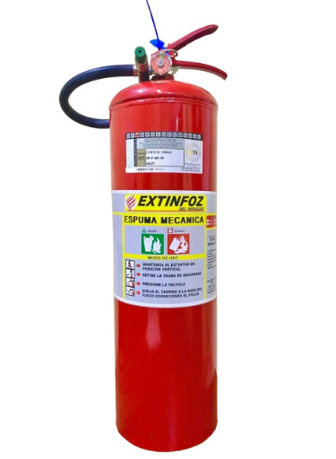
A pesar de sus ventajas, el extintor de espuma presenta ciertas limitaciones. No debe utilizarse en incendios de Clase C, es decir, en equipos eléctricos energizados, ya que la espuma contiene agua y puede conducir electricidad, generando un riesgo de descarga eléctrica. Tampoco es adecuado para incendios de Clase D, relacionados con metales combustibles, ya que puede provocar reacciones peligrosas.
Otro aspecto a considerar es que, aunque la espuma es efectiva, puede dejar residuos que requieren limpieza posterior, especialmente en áreas donde se utilizan equipos o superficies sensibles. Sin embargo, estos residuos suelen ser menos agresivos en comparación con los generados por otros agentes, como el polvo químico seco.
En el entorno laboral, los extintores de espuma son comúnmente utilizados en áreas donde existe riesgo de derrames de líquidos inflamables, como estaciones de servicio, almacenes de combustibles, industrias químicas y talleres. También pueden encontrarse en instalaciones donde se requiere una combinación de control de incendios sólidos y líquidos.
Para su uso correcto, es fundamental dirigir la descarga hacia la base del fuego y, en el caso de líquidos inflamables, aplicar la espuma de manera suave, evitando proyectarla directamente con fuerza sobre el combustible, ya que esto podría dispersarlo. La aplicación debe ser progresiva, cubriendo la superficie hasta lograr el control total del incendio.
Asimismo, es importante que el personal esté capacitado en el uso de este tipo de extintor, comprendiendo sus aplicaciones y limitaciones, para garantizar una intervención segura y efectiva.
En conclusión, el extintor de espuma (AFFF) es una herramienta altamente eficaz para el control de incendios de Clase A y B, especialmente en situaciones donde existe presencia de líquidos inflamables. Su capacidad para enfriar, sofocar y prevenir la reignición lo convierte en un elemento clave dentro de los sistemas de protección contra incendios, siempre que se utilice de manera adecuada y consciente de sus restricciones.

3.5 Otros tipos de extintores especiales
En el ámbito de la seguridad contra incendios, además de los extintores más comunes como el de agua, polvo químico seco, CO₂ y espuma, existen otros tipos de extintores especiales diseñados para enfrentar riesgos específicos que no pueden ser controlados de manera segura o eficaz con los equipos convencionales. Estos extintores cumplen un papel fundamental en entornos donde se manipulan materiales peligrosos, equipos sensibles o sustancias con características particulares de combustión.
Uno de los principales ejemplos es el extintor para metales combustibles, utilizado en incendios de Clase D. Este tipo de fuego involucra metales como magnesio, sodio, potasio, aluminio en polvo o titanio, los cuales pueden reaccionar de forma violenta con el agua o incluso con otros agentes extintores. Los extintores para Clase D contienen polvos especiales secos, formulados específicamente para absorber el calor y aislar el material en combustión, evitando reacciones peligrosas. Su uso es común en industrias metalúrgicas, laboratorios y procesos de manufactura especializados.
Otro tipo importante es el extintor de agentes limpios. Estos utilizan sustancias químicas que se evaporan rápidamente sin dejar residuos, lo que los hace ideales para proteger equipos electrónicos, centros de datos, salas de control y laboratorios. Actúan principalmente interrumpiendo la reacción química del fuego y, en algunos casos, reduciendo el calor. A diferencia del CO₂, estos agentes suelen ser menos peligrosos para las personas en concentraciones controladas, lo que permite su uso en espacios ocupados bajo condiciones adecuadas.
También destacan los extintores para cocinas industriales, diseñados para incendios de Clase K (o F en algunas normativas internacionales). Estos incendios involucran aceites y grasas a altas temperaturas, que presentan un alto riesgo de reignición. Los extintores de este tipo utilizan agentes químicos húmedos que reaccionan con las grasas calientes mediante un proceso conocido como saponificación, formando una capa espumosa que enfría y aísla el combustible, logrando una extinción eficaz y segura. Son indispensables en restaurantes, comedores industriales y servicios de alimentación.
Existen además extintores de agua nebulizada o agua en niebla, que utilizan tecnología para generar gotas extremadamente finas. Este tipo de extintor permite una mayor absorción de calor y, en ciertos casos, puede ser utilizado de forma segura en equipos eléctricos de bajo voltaje, dependiendo de su diseño. Su aplicación es cada vez más frecuente en espacios donde se busca una alternativa más segura y limpia que los sistemas tradicionales.
Otro grupo relevante lo constituyen los extintores de clase especial para riesgos específicos, como aquellos diseñados para aeronaves, minería, industria petrolera o instalaciones químicas. Estos equipos suelen adaptarse a condiciones particulares, como temperaturas extremas, ambientes corrosivos o presencia de sustancias altamente reactivas.
Es importante destacar que el uso de estos extintores requiere capacitación específica, ya que su aplicación incorrecta puede resultar ineficaz o incluso peligrosa. A diferencia de los extintores multipropósito, estos equipos están diseñados para situaciones muy concretas, por lo que es fundamental identificar correctamente el tipo de incendio antes de utilizarlos.
Asimismo, su ubicación, señalización y mantenimiento deben cumplir con normativas técnicas, garantizando que estén disponibles y en condiciones óptimas cuando se requieran. La selección adecuada del tipo de extintor forma parte de una correcta evaluación de riesgos dentro del sistema de gestión de seguridad y salud en el trabajo.
En conclusión, los extintores especiales complementan los sistemas tradicionales de protección contra incendios, permitiendo una respuesta más precisa frente a riesgos específicos. Su correcta implementación y uso contribuyen significativamente a la seguridad de las personas, la protección de los equipos y la continuidad de las operaciones, especialmente en entornos donde los riesgos son más complejos o especializados.

3.6 Selección del extintor según la clase de fuego
La selección adecuada del extintor es un aspecto fundamental dentro de la seguridad contra incendios, ya que utilizar un equipo incorrecto puede resultar ineficaz o incluso peligroso. Cada tipo de fuego presenta características particulares en función del material combustible involucrado, por lo que es imprescindible elegir el agente extintor que actúe de manera segura y eficiente sobre dicho material.
El primer paso para una correcta selección consiste en identificar la clase de fuego. En incendios de Clase A, que involucran materiales sólidos combustibles como madera, papel, cartón o textiles, los extintores más adecuados son los de agua, espuma (AFFF) o polvo químico seco multipropósito. Estos agentes actúan principalmente enfriando el material y eliminando el calor, lo que permite controlar el fuego y reducir el riesgo de reignición.
En el caso de incendios de Clase B, relacionados con líquidos inflamables como gasolina, aceites, pinturas o solventes, se deben utilizar extintores de espuma (AFFF), polvo químico seco o dióxido de carbono (CO₂). Estos agentes actúan sofocando el fuego al aislar el combustible del oxígeno o interrumpiendo la reacción química de la combustión. El uso de agua en este tipo de incendios es inadecuado, ya que puede dispersar el líquido inflamable y agravar la situación.
Para incendios de Clase C, que involucran equipos eléctricos energizados, es fundamental utilizar extintores que no conduzcan electricidad, como el CO₂ o el polvo químico seco. El uso de agua o espuma en estos casos representa un alto riesgo de descarga eléctrica, por lo que debe evitarse completamente mientras el equipo permanezca energizado.
En incendios de Clase D, que incluyen metales combustibles como magnesio, sodio o aluminio en polvo, se requieren extintores especiales con agentes específicos, diseñados para absorber el calor y evitar reacciones peligrosas. El uso de agua o espuma en este tipo de incendios puede generar explosiones o reacciones violentas, por lo que es extremadamente peligroso.
Para incendios de Clase K, comunes en cocinas industriales, donde se queman aceites y grasas a altas temperaturas, se deben emplear extintores de agente químico húmedo. Estos actúan mediante un proceso de saponificación, creando una capa que enfría y aísla el combustible, evitando la reignición.
Además de la clase de fuego, es importante considerar otros factores al seleccionar un extintor, como el tipo de instalación, el entorno de trabajo, la presencia de equipos sensibles, el tamaño del área y el nivel de riesgo. Por ejemplo, en oficinas o centros de cómputo, puede ser preferible utilizar extintores de CO₂ o agentes limpios para evitar daños a los equipos electrónicos.
Otro aspecto relevante es la capacidad del extintor, que debe ser adecuada al tamaño del posible incendio. Los extintores tienen una clasificación que indica su eficacia en función del tipo y magnitud del fuego que pueden controlar. Una selección adecuada debe garantizar que el equipo tenga la capacidad suficiente para enfrentar un conato de incendio.
Asimismo, la correcta selección debe ir acompañada de una ubicación estratégica y señalización visible, de manera que el extintor pueda ser identificado y utilizado rápidamente en caso de emergencia. También es indispensable que el personal esté capacitado no solo en el uso del extintor, sino en la identificación del tipo de fuego, ya que una decisión incorrecta puede comprometer la seguridad.
Es importante destacar que, en situaciones reales, puede existir la presencia de riesgos combinados, donde intervienen distintos tipos de materiales. En estos casos, los extintores multipropósito, como el de polvo químico seco (ABC), suelen ser la opción más práctica y segura para una respuesta inicial.
En conclusión, la selección del extintor según la clase de fuego es un elemento clave para una respuesta eficaz ante emergencias. Elegir el equipo correcto permite controlar el incendio en sus etapas iniciales, reducir daños materiales y, sobre todo, proteger la vida de las personas, siempre dentro de un marco de uso seguro y responsable.

4. Partes del Extintor
El extintor portátil es un equipo diseñado para controlar incendios en sus etapas iniciales, y su eficacia depende en gran medida del correcto funcionamiento de cada uno de sus componentes. Conocer en detalle las partes del extintor permite no solo utilizarlo de manera adecuada, sino también identificar posibles fallas durante las inspecciones y garantizar que el equipo esté en condiciones óptimas.
En términos generales, un extintor está compuesto por un conjunto de elementos que trabajan de forma integrada para almacenar, presurizar y liberar el agente extintor de manera controlada. Cada una de estas partes cumple una función específica dentro del sistema.
El componente principal es el cilindro o recipiente, que es el cuerpo del extintor. Está fabricado generalmente de acero o materiales resistentes a la presión, y su función es contener el agente extintor en su interior. Este cilindro debe soportar condiciones de alta presión, por lo que su integridad estructural es fundamental para la seguridad del equipo.
En la parte superior del cilindro se encuentra el conjunto de válvula, que permite controlar la salida del agente extintor. Este sistema incluye varios elementos clave que aseguran el funcionamiento adecuado del equipo.
Uno de estos elementos es la palanca de accionamiento, que al ser presionada permite la liberación del agente extintor. Esta palanca trabaja en conjunto con el mecanismo interno de la válvula, permitiendo que el contenido salga de manera controlada.
Otro componente importante es el pasador de seguridad, el cual evita que el extintor se active accidentalmente. Este pasador suele estar asegurado con un sello o precinto que garantiza que el equipo no ha sido utilizado previamente. La presencia intacta de este sello es un indicador importante durante las inspecciones.
El manómetro es otra parte fundamental en muchos tipos de extintores, especialmente en los de presión permanente. Este instrumento indica el nivel de presión interna del equipo, permitiendo verificar si se encuentra dentro del rango operativo adecuado. Una presión fuera del rango puede significar que el extintor no funcionará correctamente en caso de emergencia.
La manguera y boquilla son los componentes encargados de dirigir el agente extintor hacia el fuego. La manguera permite mayor flexibilidad y alcance, mientras que la boquilla controla la forma en que el agente es descargado, ya sea en forma de chorro, nube o espuma, dependiendo del tipo de extintor.
En algunos extintores, especialmente los de mayor capacidad, se incluye un tubo sifón en el interior del cilindro. Este elemento permite extraer el agente extintor desde el fondo del recipiente hacia la salida, asegurando una descarga completa del contenido.
Otro componente relevante es la etiqueta o placa de información, que contiene datos esenciales como el tipo de agente extintor, las clases de fuego para las que es adecuado, las instrucciones de uso, la capacidad del equipo y las fechas de mantenimiento. Esta información es clave para garantizar un uso correcto y seguro.
Además, muchos extintores cuentan con una base o soporte, que permite mantenerlos en posición vertical y facilita su almacenamiento. También pueden estar acompañados de sistemas de sujeción o gabinetes para su correcta instalación en el lugar de trabajo.
Es importante destacar que todos estos componentes deben mantenerse en buen estado y libres de daños, ya que cualquier defecto puede comprometer la efectividad del equipo. Por esta razón, los extintores deben ser sometidos a inspecciones periódicas, verificando aspectos como la presión, el estado físico, la accesibilidad y la integridad de sus partes.
El conocimiento de las partes del extintor también permite al usuario actuar con mayor confianza y rapidez en una situación de emergencia, ya que facilita la identificación de los elementos que deben manipularse durante su uso.
En conclusión, comprender las partes del extintor es esencial para garantizar su correcto funcionamiento y utilización. Cada componente cumple un rol específico dentro del sistema, y su adecuado mantenimiento y revisión contribuyen directamente a la efectividad en la respuesta ante incendios y la seguridad de las personas.
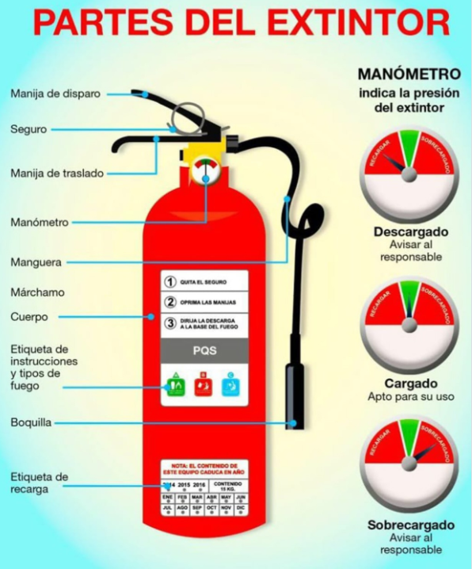

4.1 Componentes principales y su función
El extintor portátil está conformado por una serie de componentes diseñados para trabajar de manera integrada, permitiendo la contención, control y liberación del agente extintor de forma segura y eficiente. Comprender en detalle los componentes principales y su función es fundamental para garantizar un uso correcto del equipo y para realizar inspecciones adecuadas dentro del entorno laboral.
El elemento central del extintor es el cilindro o recipiente. Este componente cumple la función de almacenar el agente extintor bajo condiciones de presión controlada. Está fabricado con materiales resistentes, generalmente acero, capaces de soportar presiones internas elevadas. Su integridad es esencial, ya que cualquier daño estructural podría comprometer la seguridad del equipo.
En la parte superior del cilindro se encuentra el conjunto de válvula, que actúa como el sistema de control del extintor. Su función principal es regular la salida del agente extintor cuando el equipo es activado. Este conjunto integra varios mecanismos internos que permiten abrir y cerrar el flujo de manera precisa.
Un componente clave dentro de este sistema es la palanca de accionamiento. Esta pieza permite al usuario liberar el agente extintor al ejercer presión sobre ella. Su diseño facilita una operación rápida y sencilla, lo cual es crucial en situaciones de emergencia donde el tiempo de reacción es limitado.
El pasador de seguridad cumple una función preventiva muy importante. Su objetivo es evitar activaciones accidentales del extintor durante su manipulación, transporte o almacenamiento. Este pasador suele estar acompañado de un sello de seguridad, el cual indica si el extintor ha sido utilizado o manipulado previamente. Un sello roto puede ser señal de que el equipo debe ser revisado.
Otro componente esencial es el manómetro, presente en los extintores de presión permanente. Este dispositivo indica el nivel de presión interna del cilindro mediante una aguja que se desplaza dentro de un rango marcado. Su función es permitir una verificación rápida del estado operativo del extintor. Si la presión está fuera del rango adecuado, el equipo podría no funcionar correctamente.
La manguera es un elemento flexible que facilita la dirección del agente extintor hacia el fuego. Su uso permite alcanzar zonas específicas y mejorar la precisión durante la descarga. Está diseñada para resistir la presión interna y el paso del agente sin deteriorarse.
En el extremo de la manguera se encuentra la boquilla o difusor, cuya función es controlar la forma en que se libera el agente extintor. Dependiendo del tipo de extintor, la boquilla puede generar un chorro directo, una nube o una espuma, optimizando la aplicación según el tipo de incendio.
Dentro del cilindro, muchos extintores cuentan con un tubo sifón. Este componente interno permite extraer el agente extintor desde el fondo del recipiente hacia la válvula, asegurando una descarga eficiente y completa. Su correcto funcionamiento es fundamental para que el extintor aproveche todo su contenido.
La etiqueta o placa informativa es otro elemento clave. En ella se detallan las instrucciones de uso, tipo de agente extintor, clases de fuego compatibles, capacidad del equipo y fechas de mantenimiento. Esta información es esencial para el usuario, ya que permite identificar rápidamente si el extintor es adecuado para la situación.
Finalmente, algunos extintores incluyen una base o soporte, cuya función es mantener el equipo en posición vertical y facilitar su almacenamiento seguro. También pueden formar parte de sistemas de fijación en paredes o gabinetes, asegurando su accesibilidad en caso de emergencia.
Es importante destacar que todos estos componentes deben mantenerse en condiciones óptimas, ya que cualquier falla puede afectar el desempeño del extintor. Por ello, las inspecciones periódicas deben incluir la revisión visual de cada parte, verificando que no existan daños, obstrucciones o signos de desgaste.
El conocimiento de los componentes y sus funciones permite al usuario actuar con mayor seguridad, rapidez y eficacia durante una emergencia, reduciendo el riesgo de errores en el uso del equipo.
En conclusión, los componentes principales del extintor cumplen funciones específicas que, en conjunto, garantizan la correcta operación del equipo. Su comprensión y mantenimiento adecuado son esenciales para asegurar una respuesta efectiva ante incendios y la protección de las personas y bienes materiales.

4.2 Manómetro, manguera y boquilla
Dentro del funcionamiento de un extintor portátil, existen componentes que cumplen un rol clave en la verificación del estado del equipo y en la correcta aplicación del agente extintor. Entre ellos destacan el manómetro, la manguera y la boquilla, elementos que permiten al usuario actuar de manera segura, precisa y eficiente durante una emergencia.
El manómetro es un dispositivo de medición que indica la presión interna del extintor, especialmente en aquellos de presión permanente, como los de polvo químico seco o espuma. Este componente suele estar ubicado en la parte superior del equipo, cerca de la válvula, y cuenta con una escala visual que permite identificar rápidamente si el extintor se encuentra en condiciones operativas.
La escala del manómetro generalmente está dividida en zonas, donde la parte central, comúnmente identificada como zona verde, indica que el extintor posee la presión adecuada para su uso. Si la aguja se encuentra fuera de este rango, ya sea en una zona de baja o alta presión, el equipo puede no funcionar correctamente o presentar riesgos durante su uso. Por esta razón, la revisión del manómetro forma parte esencial de las inspecciones periódicas.
Es importante tener en cuenta que algunos extintores, como los de dióxido de carbono (CO₂), no cuentan con manómetro, debido a que el gas se encuentra almacenado en estado líquido y su presión depende de la temperatura. En estos casos, el control del estado del extintor se realiza mediante el peso del equipo.
La manguera es el componente flexible que permite dirigir el agente extintor hacia el punto exacto del incendio. Está diseñada para resistir la presión interna del extintor y facilitar la maniobrabilidad durante su uso. Su longitud y material permiten al usuario mantener una distancia segura respecto al fuego, mejorando el control y reduciendo el riesgo de exposición directa.
El correcto estado de la manguera es fundamental para garantizar una descarga eficiente. Debe mantenerse libre de obstrucciones, grietas, deformaciones o desgaste, ya que cualquier daño puede afectar el flujo del agente extintor o provocar fallas durante su aplicación. Durante las inspecciones, es necesario verificar que esté firmemente conectada y en condiciones óptimas.
En el extremo de la manguera se encuentra la boquilla o difusor, cuya función es controlar la forma y dirección de la descarga del agente extintor. Este componente permite adaptar la aplicación según el tipo de extintor y el tipo de incendio, ya sea mediante un chorro directo, una nube dispersa o una espuma.
La boquilla cumple un papel clave en la efectividad del extintor, ya que una correcta dispersión del agente permite cubrir la base del fuego de manera uniforme, lo cual es esencial para lograr la extinción. Además, su diseño facilita el control del flujo, permitiendo al usuario dirigir el agente con precisión.
En el caso de los extintores de CO₂, la boquilla suele tener forma de trompeta o difusor ancho, lo que permite la expansión adecuada del gas. Es importante no sujetar esta parte durante el uso, ya que las bajas temperaturas generadas pueden causar lesiones por congelación.
El uso combinado de la manguera y la boquilla permite aplicar el agente extintor de manera controlada, evitando desperdicios y aumentando la eficacia de la intervención. Dirigir correctamente el flujo hacia la base del fuego es un principio fundamental en la extinción de incendios.
Desde el punto de vista de la seguridad, estos componentes también contribuyen a mantener una distancia adecuada entre el usuario y el fuego, reduciendo la exposición al calor, humo o sustancias peligrosas.
Es importante destacar que tanto el manómetro como la manguera y la boquilla deben ser revisados regularmente como parte del mantenimiento del extintor. Cualquier anomalía detectada debe ser corregida de inmediato para asegurar la operatividad del equipo.
En conclusión, el manómetro, la manguera y la boquilla son componentes esenciales que permiten verificar el estado del extintor y garantizar una aplicación eficaz del agente extintor. Su correcto funcionamiento y mantenimiento son fundamentales para lograr una respuesta rápida, segura y efectiva ante un incendio, protegiendo tanto a las personas como a las instalaciones.

4.3 Pasador de seguridad y sello
El pasador de seguridad y el sello son componentes fundamentales del extintor, cuya función principal es garantizar que el equipo se mantenga en condiciones seguras hasta el momento de su uso. Aunque pueden parecer elementos simples, cumplen un rol clave en la prevención de activaciones accidentales y en la verificación del estado del extintor.
El pasador de seguridad es una pieza metálica que se inserta en el mecanismo de la válvula, bloqueando la palanca de accionamiento. Su función es impedir que el extintor sea activado de forma involuntaria, ya sea durante el transporte, manipulación o almacenamiento. Gracias a este elemento, se evita la descarga accidental del agente extintor, lo que podría dejar el equipo inutilizable en una situación de emergencia.
Para utilizar el extintor, el primer paso consiste en retirar el pasador de seguridad, lo que permite liberar la palanca y habilitar el funcionamiento del equipo. Este procedimiento es parte de la técnica de uso correcta y debe realizarse de manera firme, asegurándose de no dañar el mecanismo.
El sello de seguridad, también conocido como precinto, es un elemento que generalmente está fabricado de plástico y se coloca atravesando el pasador. Su función es garantizar que el extintor no ha sido utilizado ni manipulado previamente. Este sello actúa como un indicador visual inmediato del estado del equipo.
La integridad del sello es un aspecto clave durante las inspecciones. Si el sello está roto, ausente o dañado, puede significar que el extintor ha sido activado, manipulado o que ha sufrido algún tipo de intervención. En estos casos, el equipo debe ser revisado por personal competente para verificar su operatividad.
El conjunto formado por el pasador y el sello cumple también una función importante en el control y mantenimiento de los extintores, ya que permite identificar rápidamente si el equipo está en condiciones de uso o si requiere inspección. Este sistema sencillo facilita la gestión de la seguridad en entornos laborales, donde es necesario verificar múltiples equipos de forma periódica.
Desde el punto de vista operativo, es importante que el usuario conozca la ubicación y función de estos elementos, ya que en una situación de emergencia se requiere actuar con rapidez. La falta de familiaridad con el pasador puede generar retrasos en la activación del extintor, lo que podría afectar la efectividad de la respuesta.
Asimismo, es fundamental no retirar el pasador ni romper el sello sin una razón justificada, ya que esto compromete la confiabilidad del equipo. Los extintores deben mantenerse siempre listos para su uso, y cualquier alteración debe ser registrada y evaluada.
En el contexto de la seguridad laboral, la revisión del pasador y del sello forma parte de las inspecciones visuales periódicas. Estas revisiones permiten asegurar que el extintor no ha sido manipulado y que se encuentra en condiciones óptimas para ser utilizado en caso de emergencia.
Además, el correcto estado de estos componentes contribuye a generar confianza en el equipo, tanto para los usuarios como para los responsables de seguridad, ya que garantiza que el extintor estará disponible y funcional cuando sea necesario.
En conclusión, el pasador de seguridad y el sello son elementos esenciales para el control, la seguridad y la operatividad del extintor. Su función preventiva y de verificación permite mantener el equipo en condiciones adecuadas, asegurando una respuesta rápida, segura y efectiva ante un incendio.

4.4 Etiquetado e información del fabricante
El etiquetado del extintor y la información del fabricante constituyen elementos esenciales para garantizar el uso correcto, la identificación rápida y el mantenimiento adecuado del equipo. Aunque a menudo son subestimados, estos componentes proporcionan datos clave que permiten al usuario tomar decisiones seguras y eficaces en una situación de emergencia.
La etiqueta del extintor está diseñada para ofrecer información clara, visible y comprensible sobre el equipo. Generalmente se encuentra adherida al cuerpo del cilindro y debe mantenerse en buen estado, sin daños, desgaste excesivo o ilegibilidad. Su función principal es orientar al usuario sobre cómo y cuándo utilizar el extintor, así como indicar sus características técnicas.
Uno de los aspectos más importantes del etiquetado es la identificación del tipo de agente extintor contenido en el equipo. Esta información permite reconocer rápidamente si el extintor es de agua, polvo químico seco, dióxido de carbono, espuma u otro tipo. Conocer el agente es fundamental para determinar si es adecuado para el tipo de incendio presente.
Asimismo, la etiqueta incluye las clases de fuego para las cuales el extintor es apto, normalmente representadas mediante letras (A, B, C, D, K) y, en muchos casos, acompañadas de símbolos gráficos. Esta clasificación permite al usuario verificar de forma inmediata si el equipo puede utilizarse de manera segura en una situación específica.
Otro elemento clave es la presencia de instrucciones de uso, que indican paso a paso cómo operar el extintor. Estas instrucciones suelen resumir el procedimiento básico, incluyendo acciones como retirar el pasador de seguridad, apuntar a la base del fuego y accionar la palanca. En situaciones de estrés, esta información resulta especialmente valiosa para guiar al usuario.
La etiqueta también proporciona datos técnicos como la capacidad del extintor, el peso del agente, la presión de trabajo y el tipo de sistema de presurización. Esta información es relevante tanto para el usuario como para el personal encargado del mantenimiento, ya que permite verificar que el equipo cumple con las especificaciones requeridas.
Otro aspecto importante es la inclusión de fechas de fabricación, inspección y mantenimiento, así como registros de recarga. Estos datos permiten llevar un control adecuado del estado del extintor y asegurar que se encuentra dentro de su vida útil. Un extintor sin mantenimiento actualizado puede no funcionar correctamente en caso de emergencia.
La información del fabricante es igualmente relevante. Esta incluye el nombre de la empresa fabricante, número de serie, modelo del equipo y, en algunos casos, datos de contacto. Esta información permite identificar el origen del extintor y garantizar su trazabilidad, lo cual es importante para procesos de mantenimiento, inspección técnica y cumplimiento normativo.
En muchos casos, el etiquetado también incluye referencias a normas técnicas y certificaciones, lo que indica que el equipo ha sido fabricado y probado conforme a estándares de calidad y seguridad. Estas certificaciones brindan confianza en la fiabilidad del extintor y aseguran su desempeño bajo condiciones controladas.
Es fundamental que la etiqueta permanezca visible, legible y completa en todo momento. Si la información está deteriorada o no puede leerse correctamente, el extintor debe ser retirado de servicio hasta que sea reacondicionado o reemplazado. La falta de información clara puede generar errores en su uso y aumentar el riesgo durante una emergencia.
Además, el personal debe estar capacitado para interpretar correctamente la información contenida en la etiqueta, ya que esto permite una respuesta más rápida y segura ante un incendio. La familiaridad con estos datos reduce el tiempo de decisión y mejora la eficacia de la intervención.
En conclusión, el etiquetado y la información del fabricante son elementos clave que garantizan la correcta identificación, uso y mantenimiento del extintor. Su adecuada conservación y comprensión contribuyen directamente a una respuesta efectiva ante incendios, al cumplimiento de las normativas de seguridad y a la protección de la vida y los bienes.

5. Uso Correcto del Extintor
El uso correcto del extintor es una de las competencias más importantes dentro de la seguridad contra incendios, ya que una intervención adecuada puede controlar un conato de incendio en sus primeras etapas y evitar consecuencias graves. Sin embargo, el uso incorrecto del equipo puede resultar ineficaz e incluso poner en riesgo la vida del usuario, por lo que es fundamental comprender y aplicar correctamente los principios básicos de operación.
Antes de utilizar un extintor, es esencial realizar una evaluación rápida de la situación. El usuario debe verificar que el incendio es incipiente y controlable, identificar la clase de fuego y confirmar que el extintor disponible es el adecuado. Asimismo, se debe asegurar que existe una vía de escape libre, lo que permitirá evacuar de manera segura si la situación se vuelve incontrolable.
Una vez tomada la decisión de intervenir, el usuario debe colocar el extintor en posición vertical y proceder a activar el equipo. El primer paso consiste en retirar el pasador de seguridad, lo que habilita el mecanismo de descarga. A continuación, se debe sujetar firmemente la manguera o boquilla, orientándola hacia la base del fuego.
El principio fundamental en la extinción es aplicar el agente directamente sobre la base de las llamas, ya que es en ese punto donde se encuentra el combustible que alimenta el incendio. Dirigir el agente hacia las llamas en sí mismas no resulta efectivo, ya que no elimina la fuente del fuego.
Durante la descarga, se debe presionar la palanca de manera controlada, liberando el agente extintor de forma continua o intermitente según sea necesario. Es recomendable realizar un movimiento de barrido lateral, cubriendo toda la superficie afectada, para asegurar que el fuego sea completamente sofocado.
La distancia de seguridad es otro factor clave. El usuario debe mantenerse a una distancia adecuada, generalmente entre uno y tres metros, dependiendo del tipo de extintor y la intensidad del fuego. Acercarse demasiado puede exponer al usuario al calor y al humo, mientras que una distancia excesiva puede reducir la efectividad del agente.
Es importante considerar la dirección del viento o de las corrientes de aire en espacios abiertos o ventilados. Siempre que sea posible, se debe actuar a favor del viento, evitando que el humo y el agente extintor regresen hacia el usuario.
Durante la intervención, el usuario debe estar atento a posibles cambios en el comportamiento del fuego. Si el incendio no se controla rápidamente o comienza a propagarse, se debe interrumpir la acción y evacuar de inmediato, priorizando la seguridad personal.
Una vez que el fuego ha sido aparentemente extinguido, es fundamental observar el área durante unos momentos para asegurarse de que no exista reignición. En algunos casos, puede ser necesario aplicar nuevamente el agente o tomar medidas adicionales para enfriar el material.
El uso del extintor debe ir siempre acompañado de la activación de los sistemas de emergencia, como la alarma contra incendios y la notificación a los equipos de respuesta correspondientes. El extintor es una herramienta de primera intervención, pero no reemplaza la acción de los servicios especializados.
Asimismo, es importante destacar que los extintores tienen una capacidad limitada, por lo que su uso debe ser eficiente y oportuno. Un uso prolongado o inadecuado puede agotar el agente sin lograr controlar el incendio.
La capacitación del personal es un elemento clave para garantizar el uso correcto del extintor. Conocer el equipo, practicar su manejo y comprender los procedimientos permite actuar con mayor confianza, rapidez y seguridad en situaciones reales.
En conclusión, el uso correcto del extintor implica no solo saber cómo operarlo, sino también evaluar adecuadamente la situación, aplicar el agente de manera efectiva y priorizar siempre la seguridad personal. Una intervención adecuada puede marcar la diferencia entre un incidente controlado y una emergencia mayor, contribuyendo a la protección de vidas, bienes e instalaciones.

5.1 Técnica P.A.S.S. (Jalar, Apuntar, Apretar, Barrer)
La técnica P.A.S.S. es un procedimiento estandarizado y ampliamente utilizado para el uso correcto y seguro de un extintor portátil. Su nombre proviene de las iniciales en inglés (Pull, Aim, Squeeze, Sweep), adaptadas al español como Jalar, Apuntar, Apretar y Barrer. Esta técnica permite actuar de manera ordenada y eficaz durante una emergencia, facilitando una respuesta rápida incluso en situaciones de estrés.
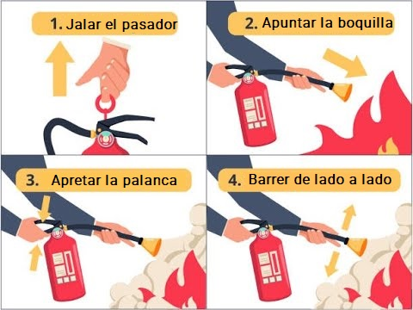
El primer paso, Jalar, consiste en retirar el pasador de seguridad del extintor. Este elemento bloquea el mecanismo de activación para evitar descargas accidentales, por lo que su extracción es indispensable para poder utilizar el equipo. Es importante realizar esta acción con firmeza, asegurándose de que el pasador se retire completamente sin dañar el sistema.
El segundo paso, Apuntar, implica dirigir la boquilla o manguera hacia la base del fuego, que es el punto donde se encuentra el material combustible. Este aspecto es fundamental, ya que aplicar el agente extintor directamente sobre las llamas no resulta efectivo si no se elimina la fuente de combustión. Apuntar correctamente aumenta significativamente la eficacia del extintor.
El tercer paso, Apretar, consiste en presionar la palanca de accionamiento para liberar el agente extintor. Esta acción debe realizarse de manera controlada, permitiendo una descarga constante y dirigida. En algunos casos, es recomendable aplicar el agente en intervalos cortos para optimizar su uso, especialmente considerando que los extintores tienen una capacidad limitada.
El cuarto paso, Barrer, se refiere al movimiento lateral que debe realizarse con la boquilla, cubriendo la base del fuego de un lado a otro. Este movimiento permite distribuir el agente extintor de forma uniforme, asegurando que toda la superficie afectada sea tratada. El barrido debe ser constante y progresivo, avanzando hacia el fuego a medida que este se reduce.
La correcta aplicación de la técnica P.A.S.S. requiere también mantener una distancia segura, generalmente entre uno y tres metros, dependiendo del tipo de extintor y la intensidad del incendio. Esta distancia permite proteger al usuario del calor y del humo, al mismo tiempo que garantiza la efectividad del agente.
Además, es importante considerar factores como la dirección del viento o la ventilación del área, posicionándose de manera que el agente extintor no sea desviado y el humo no afecte al operador. Actuar en la dirección correcta mejora la visibilidad y reduce riesgos.
La técnica P.A.S.S. está diseñada para ser simple y fácil de recordar, lo que la convierte en una herramienta fundamental en la capacitación del personal. Sin embargo, su efectividad depende de que el usuario haya recibido entrenamiento previo y esté familiarizado con el equipo.
Es importante destacar que esta técnica debe aplicarse únicamente en incendios incipientes o controlables. Si el fuego es de gran magnitud o se encuentra fuera de control, la prioridad debe ser evacuar y activar los protocolos de emergencia correspondientes.
Después de aplicar la técnica, es necesario observar el área para verificar que el fuego haya sido completamente extinguido y que no exista riesgo de reignición. En caso contrario, se debe continuar la aplicación o solicitar apoyo especializado.
En conclusión, la técnica P.A.S.S. es un método práctico y efectivo que permite utilizar el extintor de manera correcta y segura. Su aplicación adecuada contribuye a una respuesta rápida, organizada y eficiente ante incendios, reduciendo riesgos y mejorando la capacidad de control en situaciones de emergencia.

5.2 Distancia y posición adecuada
La distancia y posición adecuada al utilizar un extintor son factores críticos que influyen directamente en la eficacia de la extinción y en la seguridad del usuario. Una ubicación incorrecta puede reducir el alcance del agente extintor, disminuir su efectividad o exponer al operador a riesgos innecesarios como calor intenso, humo o proyección de materiales.
En primer lugar, es fundamental mantener una distancia de seguridad apropiada respecto al fuego. De manera general, se recomienda iniciar la descarga a una distancia aproximada de entre uno y tres metros, dependiendo del tipo de extintor y la intensidad del incendio. Esta distancia permite que el agente extintor llegue de forma efectiva a la base del fuego sin dispersarse antes de tiempo.
Si el usuario se encuentra demasiado lejos, el agente puede perder concentración y no lograr cubrir adecuadamente el área afectada. Por el contrario, si se aproxima en exceso, puede exponerse a altas temperaturas, llamas repentinas o explosiones de materiales, lo que representa un riesgo significativo.
A medida que el fuego comienza a disminuir, es posible acercarse progresivamente, siempre manteniendo el control de la situación y asegurando que el área sea segura. Este avance debe ser lento y controlado, evitando movimientos bruscos o apresurados.
La posición del usuario también es un elemento clave. Se recomienda ubicarse siempre de manera que exista una vía de escape libre a la espalda, lo que permitirá retirarse rápidamente en caso de que el fuego se salga de control. Nunca se debe colocar en una posición donde el incendio pueda bloquear la salida.
Otro aspecto importante es la dirección del viento o de las corrientes de aire. En espacios abiertos o ventilados, el usuario debe posicionarse a favor del viento, es decir, con el viento a su espalda, de manera que el agente extintor sea impulsado hacia el fuego y el humo no regrese hacia el operador. Esto mejora la visibilidad y reduce la inhalación de gases peligrosos.
La postura corporal también influye en la estabilidad y control durante la operación. Es recomendable adoptar una posición firme y equilibrada, con los pies ligeramente separados, lo que permite mantener el control del extintor y reaccionar rápidamente ante cualquier cambio en el comportamiento del fuego.
El extintor debe sostenerse de forma segura, utilizando una mano para accionar la palanca y la otra para dirigir la manguera o boquilla. Esta posición permite un mejor control del flujo del agente y una aplicación más precisa hacia la base del fuego.
En incendios de líquidos inflamables, es especialmente importante mantener una distancia adecuada y aplicar el agente de forma controlada, evitando una descarga demasiado fuerte que pueda dispersar el combustible y agravar la situación. En estos casos, la aproximación debe ser aún más cuidadosa.
Asimismo, en espacios cerrados, la posición debe considerar la acumulación de humo y gases. Es recomendable mantenerse lo más bajo posible cuando la visibilidad es reducida, ya que el humo tiende a ascender. Esto contribuye a una mejor respiración y visibilidad durante la intervención.
La correcta distancia y posición no solo mejoran la eficacia del extintor, sino que también permiten optimizar el uso del agente, evitando su desperdicio y aumentando las probabilidades de controlar el incendio en sus primeras etapas.
Es importante que estos aspectos sean practicados durante la capacitación, ya que en situaciones reales el tiempo de reacción es limitado y las condiciones pueden ser adversas. La experiencia previa permite actuar con mayor seguridad y precisión.
En conclusión, mantener una distancia adecuada y una posición segura es esencial para una intervención efectiva con el extintor. Estos factores permiten proteger al usuario, mejorar la aplicación del agente extintor y aumentar la probabilidad de controlar el incendio de manera rápida, segura y eficiente.

5.3 Seguridad personal durante su uso
La seguridad personal durante el uso de un extintor es un aspecto prioritario dentro de la respuesta ante incendios, ya que ninguna acción de control del fuego debe poner en riesgo la integridad física del usuario. Aunque el extintor es una herramienta eficaz para combatir incendios incipientes, su uso implica exposición a calor, humo, gases tóxicos y posibles reacciones peligrosas, por lo que es fundamental actuar con precaución y conocimiento.
Antes de intervenir, es indispensable realizar una evaluación rápida del entorno. El usuario debe confirmar que el incendio es pequeño y controlable, que cuenta con el extintor adecuado y que existe una ruta de evacuación libre. Si alguna de estas condiciones no se cumple, lo más seguro es no intentar apagar el fuego y proceder a evacuar.
Durante el uso del extintor, es esencial mantener siempre una vía de escape disponible, ubicándose de forma que el fuego no quede entre el usuario y la salida. Esta medida permite retirarse de manera inmediata si la situación empeora o si el incendio se propaga.
El contacto con el humo representa uno de los principales riesgos. El humo de los incendios puede contener gases tóxicos y partículas peligrosas, capaces de afectar rápidamente la respiración y la visibilidad. Por esta razón, se recomienda evitar su inhalación directa, mantenerse lo más bajo posible en caso de acumulación y no permanecer en el área más tiempo del necesario.
La exposición al calor también debe ser controlada. Acercarse demasiado al fuego puede provocar quemaduras o estrés térmico, por lo que es fundamental respetar la distancia de seguridad y no intentar intervenir si la intensidad del incendio supera la capacidad del extintor.
El manejo del extintor debe realizarse con firmeza y control. Es importante sujetar correctamente el equipo y dirigir la descarga de manera precisa, evitando movimientos bruscos que puedan afectar la estabilidad. En el caso de ciertos extintores, como los de CO₂, se debe evitar el contacto directo con la boquilla, ya que las bajas temperaturas pueden causar lesiones por congelación.
Otro aspecto relevante es la identificación de posibles riesgos adicionales en el entorno, como materiales inflamables cercanos, instalaciones eléctricas energizadas o sustancias químicas. Estos factores pueden agravar la situación y deben ser considerados antes de actuar.
El uso de equipo de protección personal, cuando esté disponible, contribuye a mejorar la seguridad del usuario. Elementos como guantes, gafas de seguridad o mascarillas pueden reducir la exposición a riesgos, aunque en muchos casos la intervención inicial se realiza sin protección completa, lo que refuerza la importancia de actuar con precaución.
Es fundamental mantener la calma y el control emocional durante la intervención. El pánico o la improvisación pueden llevar a errores que comprometan la seguridad. La capacitación previa y la práctica permiten responder de manera más segura y eficaz ante una emergencia.
En todo momento, el usuario debe estar atento a la evolución del incendio. Si el fuego no disminuye rápidamente, cambia de comportamiento o se expande, se debe interrumpir la acción de inmediato y evacuar. Insistir en el uso del extintor en una situación fuera de control puede poner en peligro la vida.
Una vez finalizada la intervención, es importante retirarse del área y evitar el contacto con superficies calientes o materiales que puedan reactivarse. Además, se debe informar del incidente para que se realicen las acciones correspondientes, como la revisión del área y la reposición del equipo utilizado.
En conclusión, la seguridad personal durante el uso del extintor debe ser siempre la prioridad. Actuar con conocimiento, precaución y conciencia del entorno permite reducir riesgos y garantizar una intervención segura, responsable y efectiva, protegiendo tanto al usuario como a las personas que se encuentran en el lugar.

5.4 Errores más comunes al utilizar un extintor
El uso de un extintor portátil puede ser decisivo para controlar un incendio en sus etapas iniciales; sin embargo, existen errores frecuentes que pueden reducir su efectividad o poner en riesgo la seguridad del usuario. Conocer estos errores es fundamental para evitarlos y garantizar una respuesta adecuada ante una emergencia.
Uno de los errores más comunes es no identificar correctamente el tipo de fuego antes de actuar. Utilizar un extintor inadecuado puede no solo ser ineficaz, sino también peligroso. Por ejemplo, aplicar agua sobre un incendio de líquidos inflamables o sobre equipos eléctricos energizados puede agravar la situación, provocando la propagación del fuego o generando riesgos eléctricos.
Otro error frecuente es no retirar el pasador de seguridad antes de intentar accionar el extintor. En situaciones de estrés, es común que el usuario intente presionar la palanca sin haber liberado el mecanismo, lo que impide la descarga del agente y genera pérdida de tiempo valioso.
También es habitual apuntar incorrectamente hacia las llamas en lugar de la base del fuego. Este error reduce significativamente la eficacia del extintor, ya que no se elimina la fuente de combustión. El agente extintor debe dirigirse siempre hacia la base, donde se encuentra el material que alimenta el incendio.
El uso inadecuado de la distancia es otro problema común. Estar demasiado lejos puede hacer que el agente no alcance el fuego con la intensidad necesaria, mientras que acercarse demasiado puede exponer al usuario a calor extremo, humo o posibles explosiones. Mantener una distancia adecuada es clave para una intervención segura y efectiva.
Un error importante es no realizar el movimiento de barrido durante la descarga. Aplicar el agente en un solo punto puede dejar áreas sin cubrir, permitiendo que el fuego continúe activo o se reactive. El movimiento lateral es esencial para distribuir el agente de manera uniforme.
Muchas personas también cometen el error de no verificar el estado del extintor antes de usarlo. Un equipo sin presión, con el sello roto o en mal estado puede no funcionar correctamente. La inspección previa, aunque sea visual, puede marcar la diferencia en una situación crítica.
Otro fallo frecuente es intentar combatir incendios de gran magnitud con un extintor portátil. Estos equipos están diseñados únicamente para fuegos incipientes. Insistir en su uso cuando el incendio está fuera de control puede poner en grave peligro al usuario y retrasar la evacuación.
Asimismo, es común no considerar la dirección del viento o la ventilación del área, lo que puede provocar que el humo o el agente extintor se dirijan hacia el operador, reduciendo la visibilidad y dificultando la respiración.
El manejo incorrecto del equipo también representa un error. No sujetar adecuadamente la manguera o la boquilla, o accionar la palanca de forma descontrolada, puede afectar la precisión y desperdiciar el agente extintor, cuya capacidad es limitada.
Otro error crítico es no contar con una vía de escape asegurada antes de intervenir. Colocarse en una posición sin salida puede resultar peligroso si el fuego se expande repentinamente. La seguridad personal debe ser siempre la prioridad.
Finalmente, muchas personas no verifican si el fuego ha sido completamente extinguido, retirándose de inmediato después de una aparente extinción. Esto puede dar lugar a la reignición, especialmente en materiales que conservan calor.
En conclusión, los errores más comunes al utilizar un extintor están relacionados principalmente con la falta de conocimiento, la presión del momento y la ausencia de práctica. Evitarlos mediante capacitación y concientización permite mejorar la respuesta ante incendios, garantizando una actuación más segura, efectiva y responsable.

5.5 Simulación y casos prácticos
La simulación y los casos prácticos constituyen una parte esencial en la formación sobre el uso de extintores, ya que permiten aplicar los conocimientos teóricos en situaciones similares a la realidad. A través de estas actividades, los participantes desarrollan habilidades prácticas, mejoran su capacidad de reacción y adquieren mayor confianza para actuar en caso de una emergencia real.
La simulación consiste en recrear escenarios controlados de incendio donde los participantes pueden practicar el uso del extintor sin exponerse a riesgos reales. Estas prácticas permiten familiarizarse con el equipo, comprender su funcionamiento y aplicar correctamente técnicas como la P.A.S.S., la identificación del tipo de fuego y la elección del agente adecuado.
Uno de los principales beneficios de la simulación es que permite experimentar la presión y el tiempo limitado que caracterizan una emergencia, ayudando a reducir el nivel de estrés y a mejorar la toma de decisiones. En una situación real, el factor emocional puede afectar la capacidad de actuar, por lo que la práctica previa resulta fundamental.
Durante los ejercicios prácticos, se simulan diferentes tipos de incendios, como fuegos de materiales sólidos, líquidos inflamables o equipos eléctricos. Esto permite a los participantes identificar correctamente la clase de fuego y seleccionar el extintor adecuado, evitando errores comunes que podrían agravar la situación.
Los casos prácticos también incluyen el análisis de situaciones reales o hipotéticas ocurridas en entornos laborales. A través de estos casos, se evalúan aspectos como la respuesta del personal, la elección del equipo, el tiempo de reacción y las decisiones tomadas durante el incidente. Este análisis permite identificar buenas prácticas y oportunidades de mejora.
En estos ejercicios, es importante que los participantes practiquen no solo el uso del extintor, sino también la evaluación inicial del riesgo, la verificación de la vía de escape, la comunicación con otros trabajadores y la activación de los protocolos de emergencia. Esto permite integrar el uso del extintor dentro de un enfoque más amplio de seguridad.
Otro aspecto clave de la simulación es la práctica de la distancia y posición adecuada, así como el control del movimiento de barrido durante la descarga. Estos detalles, aunque pueden parecer simples, marcan una gran diferencia en la efectividad de la intervención.
Asimismo, los ejercicios prácticos permiten identificar dificultades en el manejo del equipo, como la activación de la palanca, el control de la manguera o la dirección del agente extintor. Detectar estos aspectos durante la capacitación permite corregirlos antes de enfrentarse a una situación real.
La simulación también contribuye a reforzar la seguridad personal, ya que los participantes aprenden a reconocer cuándo es seguro intervenir y cuándo es necesario evacuar. Este criterio es fundamental para evitar riesgos innecesarios.
Es importante que estas prácticas sean realizadas bajo la supervisión de personal capacitado, utilizando equipos adecuados y siguiendo procedimientos de seguridad establecidos. De esta manera, se garantiza que la experiencia de aprendizaje sea segura y efectiva.
Además, la repetición de ejercicios prácticos permite consolidar los conocimientos y mejorar la memoria operativa, lo que facilita una respuesta más rápida y automática en caso de emergencia.
En el entorno laboral, la implementación periódica de simulaciones y casos prácticos forma parte de los programas de capacitación en seguridad y salud en el trabajo. Estas actividades contribuyen a fortalecer la cultura de prevención y a mejorar la preparación del personal ante posibles incidentes.
En conclusión, la simulación y los casos prácticos son herramientas fundamentales para el aprendizaje efectivo del uso de extintores. Permiten desarrollar habilidades, reforzar conocimientos y mejorar la capacidad de respuesta, garantizando una actuación más segura, eficiente y coordinada frente a situaciones de incendio.

6. Mantenimiento e Inspección de Extintores
El mantenimiento y la inspección de extintores son actividades fundamentales dentro de los sistemas de seguridad contra incendios, ya que garantizan que estos equipos se encuentren en condiciones óptimas de funcionamiento en el momento en que sean requeridos. Un extintor en mal estado, descargado o con fallas mecánicas puede resultar completamente inútil durante una emergencia, poniendo en riesgo la vida de las personas y la integridad de las instalaciones.
El mantenimiento de los extintores comprende un conjunto de acciones técnicas destinadas a verificar, conservar y restaurar su operatividad. Estas acciones deben realizarse de manera periódica y conforme a normativas vigentes, asegurando que el equipo mantenga la presión adecuada, el agente extintor en condiciones correctas y todos sus componentes en buen estado.
Por otro lado, la inspección consiste en una revisión visual y funcional que permite detectar posibles anomalías o signos de deterioro. Esta actividad puede ser realizada por personal capacitado dentro de la organización y debe llevarse a cabo con una frecuencia regular, generalmente mensual, como parte de los programas de seguridad y salud en el trabajo.
Durante la inspección, es importante verificar que el extintor se encuentre ubicado en el lugar asignado, visible, señalizado y con fácil acceso. No debe estar obstruido por objetos ni ubicado en zonas de difícil alcance. La accesibilidad es un factor clave para una respuesta rápida ante una emergencia.
Asimismo, se debe comprobar que el manómetro indique presión dentro del rango operativo, normalmente señalado en color verde. Una presión baja o excesiva puede afectar la descarga del agente extintor y comprometer su eficacia.
Otro aspecto relevante es la revisión del pasador de seguridad y el sello, los cuales deben estar intactos. Si el sello está roto o ausente, podría indicar que el extintor ha sido manipulado o utilizado, lo que requiere una verificación más detallada.
La inspección también incluye la revisión del estado físico del cilindro, verificando que no presente golpes, corrosión, deformaciones o fugas. Cualquier daño estructural puede representar un riesgo durante el uso, especialmente debido a la presión interna del equipo.
La manguera y la boquilla deben encontrarse en buen estado, sin obstrucciones, grietas o desgaste. Estos componentes son esenciales para dirigir correctamente el agente extintor hacia el fuego.
El etiquetado del extintor debe ser claro y legible, incluyendo información como el tipo de agente, instrucciones de uso, fecha de mantenimiento y datos del fabricante. Esta información permite al usuario identificar rápidamente el equipo adecuado y utilizarlo correctamente.
En cuanto al mantenimiento técnico, este debe ser realizado por personal especializado y autorizado, e incluye procedimientos como la recarga del agente extintor, la verificación interna del cilindro y pruebas de funcionamiento. Además, se deben realizar pruebas hidrostáticas periódicas para evaluar la resistencia del cilindro a la presión, garantizando su seguridad.
La frecuencia del mantenimiento depende del tipo de extintor y de las normativas aplicables, pero generalmente se recomienda una revisión técnica anual, además de las inspecciones visuales mensuales.
Es importante llevar un registro documentado de todas las inspecciones y mantenimientos realizados, lo que permite hacer seguimiento al estado de los equipos y cumplir con los requisitos legales en materia de seguridad.
La falta de mantenimiento adecuado puede provocar fallas críticas, como la no descarga del agente, pérdida de presión o funcionamiento ineficiente. Estas fallas, en una situación de emergencia, pueden tener consecuencias graves.
Asimismo, el personal debe recibir capacitación básica para reconocer señales de alerta durante la inspección, como cambios en el peso del extintor, deterioro visible o problemas en los componentes.
En el entorno laboral, el mantenimiento e inspección de extintores forma parte de los sistemas de gestión de seguridad y salud en el trabajo, contribuyendo a la prevención de incendios y a la preparación ante emergencias.
En conclusión, el mantenimiento e inspección de extintores son procesos esenciales que aseguran la disponibilidad, confiabilidad y efectividad de estos equipos. Su correcta ejecución permite reducir riesgos, cumplir con las normativas y garantizar una respuesta adecuada ante situaciones de incendio, protegiendo tanto a las personas como a los bienes.

6.1 Inspección periódica
La inspección periódica de extintores es una actividad esencial dentro del mantenimiento preventivo, orientada a garantizar que los equipos se encuentren siempre operativos y listos para su uso inmediato en caso de emergencia. Esta inspección debe realizarse de manera sistemática y frecuente, siendo comúnmente establecida con una periodicidad mensual, aunque puede ajustarse según las condiciones del entorno laboral y las normativas aplicables.
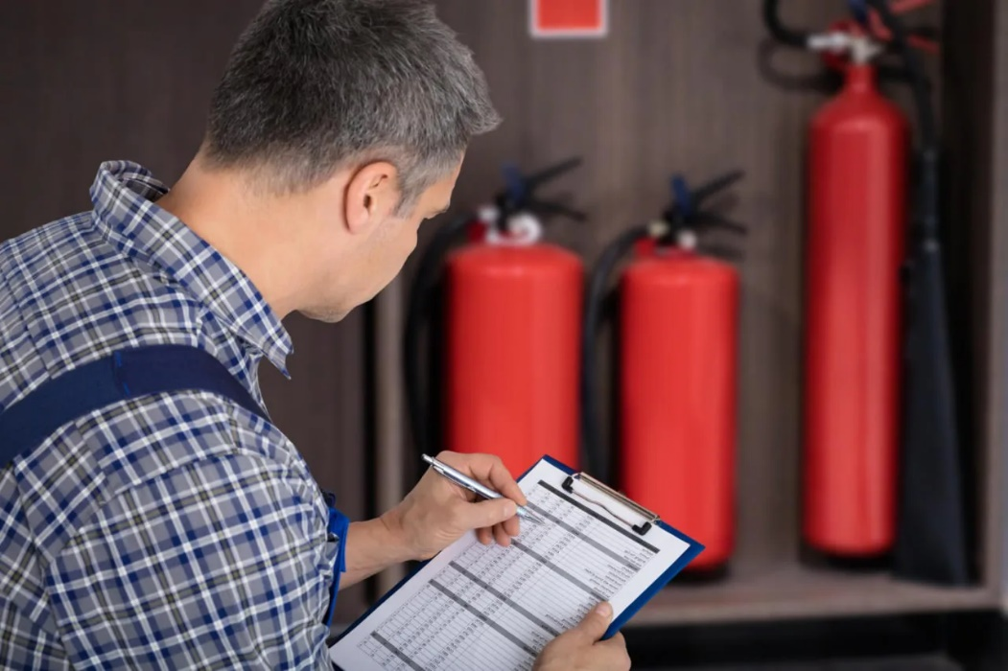
El objetivo principal de la inspección periódica es detectar oportunamente cualquier anomalía o condición que pueda afectar el funcionamiento del extintor, permitiendo tomar acciones correctivas antes de que se presente una situación de riesgo. Este proceso es fundamental para prevenir fallas durante un incendio, donde cada segundo es crítico.
Durante la inspección, uno de los primeros aspectos a verificar es la ubicación del extintor, asegurando que se encuentre en su lugar designado, correctamente señalizado, visible y sin obstrucciones. El acceso rápido al equipo es un factor determinante en la efectividad de la respuesta ante un incendio.
Otro punto clave es la revisión del manómetro, en caso de que el extintor cuente con este dispositivo. La aguja debe encontrarse dentro del rango operativo, generalmente indicado en color verde. Si la presión está fuera de este rango, el extintor puede no funcionar adecuadamente y debe ser retirado para mantenimiento.
También se debe comprobar el estado del pasador de seguridad y el sello de inviolabilidad. Estos elementos deben estar intactos, ya que su alteración puede indicar que el extintor ha sido manipulado o parcialmente descargado. La ausencia del sello es una señal clara de que el equipo requiere revisión técnica.
La inspección incluye además la evaluación del estado físico del cilindro, verificando que no existan abolladuras, corrosión, fugas o daños estructurales. Un cilindro en mal estado puede representar un riesgo significativo debido a la presión interna que contiene.
La manguera y la boquilla deben revisarse cuidadosamente para asegurar que no presenten obstrucciones, grietas, desgaste o deformaciones. Estos componentes son fundamentales para dirigir correctamente el agente extintor y garantizar una descarga efectiva.
Otro aspecto importante es la verificación del peso del extintor, especialmente en aquellos que no cuentan con manómetro, como los de dióxido de carbono. Una disminución en el peso puede indicar pérdida de contenido, lo que compromete su capacidad de extinción.
Asimismo, se debe revisar que la etiqueta del extintor esté legible y completa, incluyendo las instrucciones de uso, tipo de agente extintor, clasificación del fuego y fechas de mantenimiento. Esta información es clave para que cualquier persona pueda utilizar el equipo de manera correcta en una situación de emergencia.
Es fundamental que cada inspección periódica sea registrada, indicando la fecha, el nombre de la persona que realizó la revisión y las observaciones encontradas. Este registro permite llevar un control adecuado del estado de los equipos y facilita la gestión del mantenimiento.
En caso de detectarse alguna anomalía durante la inspección, el extintor debe ser retirado de servicio de inmediato y reemplazado por uno en condiciones operativas, mientras se realiza la reparación o mantenimiento correspondiente.
La inspección periódica debe ser realizada por personal previamente capacitado, que conozca los criterios básicos de evaluación y pueda identificar señales de deterioro o mal funcionamiento. Esta capacitación es parte integral de los programas de seguridad y salud en el trabajo.
Además, la implementación de inspecciones periódicas contribuye a fortalecer la cultura de prevención dentro de la organización, promoviendo la responsabilidad compartida en el cuidado de los equipos de emergencia.
En conclusión, la inspección periódica de extintores es una práctica indispensable que permite asegurar la disponibilidad y confiabilidad de estos equipos en todo momento. Su correcta ejecución reduce el riesgo de fallas, mejora la capacidad de respuesta ante incendios y contribuye significativamente a la protección de las personas y las instalaciones.

6.2 Señalización y ubicación adecuada
La señalización y ubicación adecuada de los extintores es un aspecto fundamental dentro de los sistemas de protección contra incendios, ya que garantiza que estos equipos puedan ser localizados rápidamente y utilizados de manera eficaz en una situación de emergencia. Una correcta disposición no solo facilita la respuesta inmediata, sino que también contribuye a reducir el tiempo de reacción, lo cual es determinante en el control de un incendio incipiente.
La ubicación de los extintores debe planificarse estratégicamente, considerando factores como el tipo de riesgo presente, la distribución del área, el flujo de personas y las posibles rutas de evacuación. Los extintores deben instalarse en lugares visibles, accesibles y cercanos a las zonas de mayor riesgo, evitando ubicarlos en espacios ocultos, cerrados o de difícil acceso.
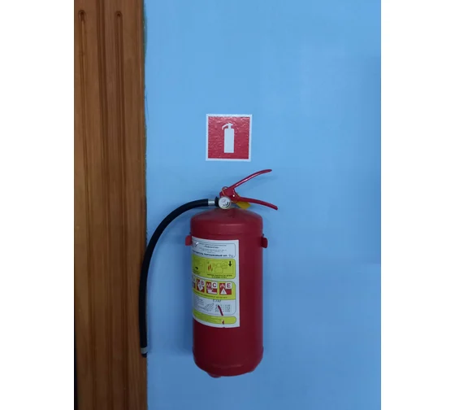
Es fundamental que los extintores no estén obstruidos por muebles, equipos u otros objetos, ya que cualquier obstáculo puede retrasar su uso en un momento crítico. La accesibilidad debe ser permanente, asegurando que cualquier persona pueda llegar al equipo sin dificultad.
La altura de instalación también es un aspecto importante. Generalmente, los extintores deben colocarse a una altura que permita su fácil manipulación, evitando que estén demasiado altos o demasiado bajos. Esto facilita su uso por parte de cualquier persona, independientemente de su condición física.
La señalización cumple un papel clave en la identificación rápida de los extintores. Debe ser clara, visible y comprensible, incluso a distancia. Las señales deben indicar la ubicación del equipo mediante símbolos estandarizados y colores contrastantes, comúnmente el color rojo, asociado a los equipos contra incendios.
Además, la señalización debe colocarse en lugares estratégicos, como sobre el extintor o en puntos visibles desde diferentes ángulos, de modo que pueda ser identificada fácilmente incluso en condiciones de humo o baja visibilidad. En espacios amplios, puede ser necesario utilizar señalización adicional para guiar a las personas hacia el equipo.
Es importante que la señalización se mantenga en buen estado, sin daños, decoloración o suciedad que dificulten su visibilidad. Una señal deteriorada pierde su efectividad y puede generar confusión durante una emergencia.
La ubicación de los extintores también debe considerar la distancia máxima de recorrido, es decir, la distancia que una persona debe recorrer para acceder a uno. Esta distancia varía según el tipo de riesgo y la normativa aplicable, pero en general se busca que los extintores estén distribuidos de manera que siempre haya uno disponible a una distancia razonable.
En áreas donde existen diferentes tipos de riesgo, es importante seleccionar y ubicar el tipo de extintor adecuado para cada situación. Por ejemplo, en zonas con equipos eléctricos se deben ubicar extintores compatibles con este tipo de riesgo, evitando el uso de agentes que puedan generar peligros adicionales.
Asimismo, los extintores deben colocarse cerca de las salidas o rutas de evacuación, lo que permite que el usuario pueda mantener una vía de escape segura mientras intenta controlar el fuego. Esta ubicación estratégica reduce el riesgo de quedar atrapado en caso de que el incendio se propague.
En entornos laborales, la correcta señalización y ubicación de los extintores forma parte de los requisitos de seguridad establecidos por normativas nacionales e internacionales, y su cumplimiento es fundamental para garantizar condiciones seguras de trabajo.
La capacitación del personal también es clave, ya que permite que los trabajadores conozcan la ubicación de los extintores, comprendan la señalización y puedan actuar con rapidez y eficacia en caso de emergencia.
En conclusión, la señalización y ubicación adecuada de los extintores es un elemento esencial para una respuesta efectiva ante incendios. Una correcta planificación y mantenimiento de estos aspectos permite optimizar el tiempo de reacción, mejorar la seguridad del personal y aumentar la probabilidad de controlar el fuego en sus etapas iniciales, contribuyendo así a la protección de vidas y bienes.

6.3 Vida útil del extintor
La vida útil del extintor es el período durante el cual este equipo puede funcionar de manera segura y eficaz, siempre que haya recibido el mantenimiento adecuado y cumpla con las condiciones técnicas establecidas. Comprender este concepto es fundamental, ya que un extintor fuera de su vida útil puede fallar en el momento más crítico, comprometiendo la seguridad de las personas y las instalaciones.
La vida útil de un extintor no depende únicamente del tiempo transcurrido desde su fabricación, sino también de factores como el tipo de agente extintor, las condiciones de almacenamiento, la frecuencia de uso y el mantenimiento recibido. En términos generales, muchos extintores portátiles tienen una vida útil aproximada de entre 10 y 20 años, siempre que se mantengan en condiciones adecuadas y superen las pruebas técnicas requeridas.
Uno de los elementos clave para determinar la vida útil es el estado del cilindro, ya que este componente está sometido a presión interna constante. Con el tiempo, el material puede deteriorarse debido a factores como la corrosión, golpes o exposición a condiciones ambientales adversas, lo que puede comprometer su resistencia y seguridad.
Para garantizar que el cilindro se mantenga en condiciones seguras, se realizan las llamadas pruebas hidrostáticas, que consisten en someter el extintor a una presión superior a la de trabajo para verificar su integridad estructural. Estas pruebas se realizan periódicamente, generalmente cada 5 años, aunque este intervalo puede variar según el tipo de extintor y la normativa aplicable.
El agente extintor también influye en la vida útil del equipo. Algunos agentes pueden degradarse con el tiempo, perder efectividad o presentar cambios en sus propiedades físicas. Por esta razón, es necesario realizar recargas periódicas, incluso si el extintor no ha sido utilizado, asegurando que el contenido se mantenga en condiciones óptimas.
Otro aspecto importante es el estado de los componentes externos, como la válvula, la manguera, la boquilla y el manómetro. El desgaste, la exposición a condiciones ambientales o el uso indebido pueden afectar estos elementos, reduciendo la confiabilidad del equipo.
Las condiciones de almacenamiento juegan un papel fundamental en la vida útil del extintor. La exposición a temperaturas extremas, humedad, agentes corrosivos o radiación solar directa puede acelerar el deterioro del equipo. Por ello, los extintores deben ubicarse en lugares protegidos y adecuados para su conservación.
El cumplimiento de un programa de mantenimiento periódico es esencial para prolongar la vida útil del extintor. Este programa incluye inspecciones visuales, mantenimiento técnico, recargas y pruebas especializadas, permitiendo detectar a tiempo cualquier problema y garantizar el correcto funcionamiento del equipo.
Es importante destacar que, aunque un extintor pueda parecer en buen estado externamente, esto no garantiza que se encuentre en condiciones operativas. Por ello, se debe respetar estrictamente el tiempo máximo de servicio recomendado por el fabricante y las normativas vigentes.
Cuando un extintor alcanza el final de su vida útil o no supera las pruebas técnicas requeridas, debe ser retirado de servicio de manera definitiva. Continuar utilizándolo representa un riesgo significativo, ya que podría fallar durante su uso o incluso generar un accidente debido a la presión interna.
En el entorno laboral, la gestión de la vida útil de los extintores forma parte de las responsabilidades en materia de seguridad y salud en el trabajo. Llevar un control adecuado de las fechas de fabricación, mantenimiento y pruebas permite asegurar que todos los equipos se encuentren dentro de su período operativo.
Asimismo, es recomendable mantener registros actualizados que permitan identificar fácilmente cuándo un extintor debe ser sometido a mantenimiento, recarga o reemplazo.
En conclusión, la vida útil del extintor es un factor crítico que influye directamente en su eficacia y seguridad. Su correcta gestión, mediante mantenimiento adecuado, inspecciones periódicas y cumplimiento de las recomendaciones técnicas, permite garantizar que el equipo esté siempre listo para responder de manera confiable ante una situación de emergencia, protegiendo la vida de las personas y los bienes.

6.4 Recarga y mantenimiento técnico
La recarga y el mantenimiento técnico de extintores son procesos fundamentales para asegurar que estos equipos se encuentren en condiciones óptimas de funcionamiento en todo momento. A diferencia de la inspección visual, estas actividades requieren la intervención de personal especializado y el uso de procedimientos técnicos específicos que garantizan la confiabilidad del extintor ante una emergencia.
La recarga consiste en reponer el agente extintor y restablecer la presión interna del equipo, asegurando que pueda operar correctamente cuando sea necesario. Este procedimiento debe realizarse no solo después de cada uso, incluso si la descarga ha sido parcial, sino también de forma periódica según lo establecido por las normativas y las recomendaciones del fabricante.
Uno de los aspectos más importantes de la recarga es que debe efectuarse en centros autorizados, donde se garantice el uso de agentes extintores adecuados, equipos certificados y procedimientos seguros. Una recarga incorrecta puede comprometer la eficacia del extintor o incluso generar riesgos durante su utilización.
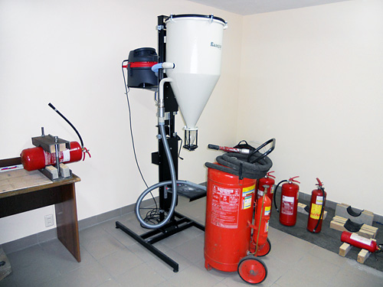
El mantenimiento técnico, por su parte, incluye una serie de actividades más completas que buscan evaluar el estado general del extintor tanto interna como externamente. Este proceso abarca la revisión del cilindro, la válvula, el sistema de descarga, la manguera, el manómetro y todos los componentes que forman parte del equipo.
Durante el mantenimiento técnico, el extintor es generalmente despresurizado y desmontado para permitir una inspección interna detallada. Esto permite detectar posibles problemas como corrosión interna, acumulación de residuos, desgaste de piezas o cualquier otra condición que no sea visible durante una inspección externa.
Otro procedimiento clave dentro del mantenimiento técnico es la prueba de hermeticidad, que verifica que no existan fugas en el sistema, así como la comprobación de que todos los componentes funcionen correctamente al momento de la descarga.
Además, como parte del mantenimiento, se pueden realizar pruebas hidrostáticas cuando corresponde, con el objetivo de evaluar la resistencia del cilindro a la presión. Estas pruebas son esenciales para garantizar la seguridad del equipo, especialmente en extintores con varios años de uso.
El mantenimiento técnico también incluye la sustitución de piezas defectuosas o desgastadas, como válvulas, juntas, sellos o mangueras. Este reemplazo es fundamental para asegurar el correcto funcionamiento del extintor y evitar fallas durante su uso.
Una vez finalizado el proceso de mantenimiento y recarga, el extintor debe ser etiquetado y certificado, indicando la fecha de intervención, el tipo de servicio realizado y la próxima fecha de mantenimiento. Esta información es clave para el control y seguimiento del equipo dentro de la organización.
Es importante destacar que el mantenimiento técnico debe realizarse con una frecuencia establecida, generalmente anual, aunque puede variar dependiendo del tipo de extintor, su uso y las condiciones del entorno. No cumplir con esta periodicidad puede resultar en equipos inoperativos o inseguros.
El almacenamiento adecuado después del mantenimiento también es fundamental, asegurando que el extintor sea reinstalado en su ubicación correspondiente, listo para su uso y cumpliendo con las condiciones de señalización y accesibilidad.
En el ámbito laboral, la recarga y el mantenimiento técnico forman parte de los programas de gestión de seguridad, siendo responsabilidad del empleador garantizar que todos los extintores reciban el servicio adecuado por parte de empresas certificadas.
Asimismo, es importante que el personal conozca la diferencia entre un extintor operativo y uno que requiere mantenimiento, evitando el uso de equipos que no se encuentren en condiciones adecuadas.
En conclusión, la recarga y el mantenimiento técnico de extintores son procesos indispensables que permiten asegurar la eficacia, confiabilidad y seguridad de estos equipos. Su correcta ejecución garantiza que los extintores estén siempre preparados para actuar de manera efectiva ante un incendio, contribuyendo a la protección de las personas y la infraestructura.

6.5 Condiciones de almacenamiento
Las condiciones de almacenamiento de los extintores son un factor determinante para preservar su funcionamiento, prolongar su vida útil y garantizar su disponibilidad inmediata en caso de emergencia. Un extintor correctamente almacenado mantiene sus propiedades físicas y operativas, mientras que condiciones inadecuadas pueden provocar deterioro, pérdida de presión o fallas durante su uso.
Uno de los aspectos más importantes es la protección frente a condiciones ambientales adversas. Los extintores deben almacenarse en lugares donde no estén expuestos a temperaturas extremas, ya que el calor excesivo puede aumentar la presión interna y dañar sus componentes, mientras que temperaturas muy bajas pueden afectar el comportamiento del agente extintor, especialmente en aquellos que contienen agua o espuma.
La humedad es otro factor crítico, ya que puede provocar corrosión en el cilindro y en los componentes metálicos. Por esta razón, se recomienda evitar la instalación de extintores en áreas con alta humedad o exposición directa al agua, a menos que estén diseñados específicamente para esas condiciones.
Asimismo, los extintores deben protegerse de la radiación solar directa, ya que la exposición prolongada al sol puede deteriorar los materiales, afectar las etiquetas informativas y aumentar la presión interna del equipo. En ambientes exteriores, es recomendable utilizar gabinetes o cubiertas de protección.
El almacenamiento también debe considerar la protección contra golpes, vibraciones o daños mecánicos. Los extintores no deben colocarse en lugares donde puedan ser impactados por maquinaria, vehículos u objetos en movimiento, ya que esto puede generar deformaciones o fallas estructurales.
Otro aspecto importante es la correcta fijación o soporte del extintor. Dependiendo de su tamaño y peso, debe estar instalado en soportes, ganchos o gabinetes adecuados que eviten caídas y faciliten su acceso. Un extintor mal colocado puede convertirse en un riesgo adicional en el entorno laboral.
La ubicación del extintor en almacenamiento debe cumplir con criterios de accesibilidad y visibilidad, evitando espacios cerrados, ocultos o de difícil acceso. Aunque esté almacenado, el extintor debe estar siempre listo para ser utilizado sin obstáculos.
También es fundamental que el área de almacenamiento esté libre de sustancias corrosivas, productos químicos agresivos o contaminantes, ya que estos pueden dañar tanto el cilindro como los componentes del extintor.
El orden y la limpieza del entorno donde se almacenan los extintores contribuyen a su conservación. Un ambiente limpio permite detectar fácilmente cualquier fuga, deterioro o anomalía en el equipo.
En el caso de extintores de reserva o en almacén, estos deben mantenerse en condiciones similares a los instalados en operación, incluyendo señalización, control de inventario y protección adecuada. No deben almacenarse de manera desordenada o en condiciones que dificulten su identificación.
Es importante que durante el almacenamiento se mantenga visible la etiqueta del extintor, ya que contiene información esencial sobre su uso, mantenimiento y características. Una etiqueta ilegible puede generar confusión en una situación de emergencia.
Asimismo, se debe garantizar que los extintores no estén sometidos a manipulación indebida o uso no autorizado, lo que puede afectar su estado operativo. Para ello, es recomendable implementar controles y supervisión periódica.
El almacenamiento adecuado también implica respetar las recomendaciones del fabricante y las normativas vigentes, que establecen condiciones específicas según el tipo de extintor y el entorno de uso.
En entornos industriales o laborales, es común utilizar gabinetes o estaciones de extintores que brindan protección adicional contra el ambiente y facilitan su localización.
En conclusión, las condiciones de almacenamiento de los extintores son esenciales para asegurar su correcto funcionamiento, durabilidad y disponibilidad inmediata. Un almacenamiento adecuado reduce el riesgo de fallas, mantiene la integridad del equipo y garantiza que el extintor pueda cumplir eficazmente su función en una situación de emergencia, contribuyendo a la seguridad de las personas y las instalaciones.

7. Evacuación y Plan de Emergencia
La evacuación y el plan de emergencia son componentes fundamentales dentro de cualquier sistema de gestión de seguridad, ya que permiten proteger la vida de las personas ante situaciones críticas como incendios, explosiones u otros eventos peligrosos. Un plan de emergencia bien estructurado establece las acciones, responsabilidades y procedimientos que deben seguirse para responder de manera rápida, ordenada y segura.
El plan de emergencia es un documento que define de forma clara cómo actuar antes, durante y después de una emergencia, considerando los riesgos específicos del entorno laboral. Este plan debe ser conocido por todos los trabajadores, quienes deben estar capacitados para ejecutar las acciones correspondientes sin generar pánico ni desorganización.
Uno de los elementos principales del plan es la evacuación, que consiste en el desplazamiento organizado de las personas desde una zona de riesgo hacia un lugar seguro. Este proceso debe realizarse de manera rápida, pero sin correr ni generar caos, siguiendo rutas previamente establecidas y señalizadas.
Las rutas de evacuación deben estar claramente definidas y libres de obstáculos, permitiendo un tránsito fluido incluso en condiciones adversas como presencia de humo o baja visibilidad. Es fundamental que estas rutas conduzcan a salidas seguras y puntos de reunión previamente establecidos.
El plan de emergencia también debe contemplar la identificación de zonas seguras o puntos de encuentro, donde las personas evacuadas puedan reunirse y ser contabilizadas. Este control es esencial para verificar que todos han salido del área de peligro.
Otro aspecto clave es la asignación de roles y responsabilidades específicas, como brigadistas, líderes de evacuación y personal encargado de primeros auxilios. Estas personas deben recibir capacitación especial y estar preparadas para guiar al resto del personal durante una emergencia.
La comunicación es un elemento crítico dentro del plan. Deben establecerse mecanismos claros para alertar a los trabajadores, como alarmas sonoras, señales visuales o sistemas de comunicación interna. Una alerta oportuna permite iniciar la evacuación sin retrasos.
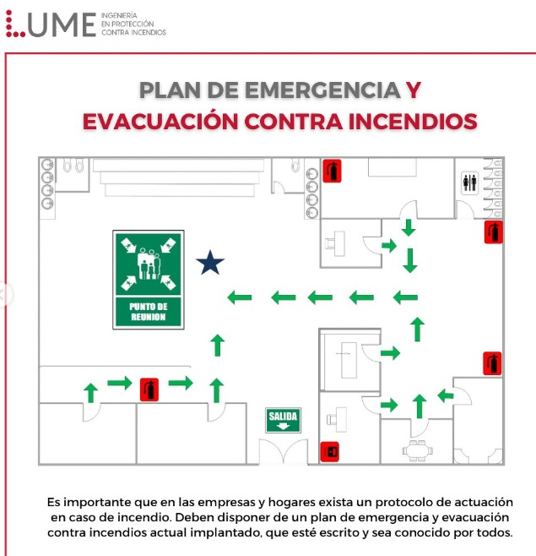
El plan de emergencia debe incluir procedimientos para la identificación y control inicial del incendio, siempre que sea seguro hacerlo, así como criterios claros para decidir cuándo evacuar inmediatamente sin intentar controlar la situación.
La capacitación del personal es fundamental para garantizar la efectividad del plan. Todos los trabajadores deben conocer las rutas de evacuación, los puntos de reunión, el uso de equipos de emergencia y las acciones que deben evitar durante una evacuación.
Las simulaciones y simulacros son herramientas clave para evaluar el funcionamiento del plan de emergencia. A través de estos ejercicios, se pueden identificar fallas, mejorar los tiempos de respuesta y reforzar el conocimiento del personal.
Durante una evacuación, es importante mantener la calma, evitar empujones y seguir las indicaciones del personal responsable. El uso de ascensores debe evitarse, y se debe priorizar el uso de escaleras de emergencia.
El plan también debe contemplar la atención a personas con movilidad reducida o necesidades especiales, asegurando que reciban el apoyo necesario para evacuar de manera segura.
Después de una evacuación, es fundamental realizar una evaluación de la situación, verificar la presencia de todo el personal y coordinar con los servicios de emergencia externos si es necesario.
El plan de emergencia no debe ser un documento estático; debe actualizarse periódicamente en función de cambios en las instalaciones, procesos o riesgos identificados. Esta actualización garantiza que las medidas sigan siendo efectivas y pertinentes.
En el entorno laboral, la implementación de un plan de evacuación y emergencia es una obligación en materia de seguridad y salud en el trabajo, y su cumplimiento contribuye a reducir significativamente los riesgos asociados a situaciones críticas.
En conclusión, la evacuación y el plan de emergencia son herramientas esenciales que permiten organizar la respuesta ante situaciones de peligro, minimizar riesgos y proteger la vida de las personas. Su correcta planificación, difusión y práctica garantizan una actuación eficiente, segura y coordinada frente a cualquier emergencia.

7.1 ¿Cuándo usar un extintor y cuándo evacuar?
La decisión entre usar un extintor o evacuar es uno de los aspectos más críticos en una situación de incendio, ya que implica evaluar rápidamente el nivel de riesgo y actuar de manera segura. No todos los incendios deben ser combatidos con un extintor, y una mala decisión puede poner en peligro la vida de las personas.
El uso de un extintor está indicado únicamente en incendios incipientes, es decir, en sus etapas iniciales, cuando el fuego es pequeño, está localizado y no se ha propagado. En estas condiciones, el extintor puede ser eficaz para controlar o extinguir el fuego antes de que se convierta en una emergencia mayor.
Para decidir si es seguro utilizar un extintor, es importante considerar varios factores. En primer lugar, se debe verificar que el fuego sea de tamaño reducido, por ejemplo, que no supere el tamaño de un objeto pequeño como un cesto de basura. Si el incendio ya se ha extendido o involucra una gran cantidad de material, no debe intentarse controlarlo con un extintor portátil.
Otro criterio fundamental es contar con una ruta de escape segura y despejada. Antes de intentar apagar el fuego, la persona debe asegurarse de tener siempre una salida disponible a sus espaldas. Esto permite evacuar rápidamente en caso de que el fuego se salga de control.
También es esencial que la persona tenga el conocimiento y la capacitación adecuada para utilizar el extintor correctamente. El desconocimiento del equipo o la falta de práctica puede hacer que se pierda tiempo valioso o que la intervención sea ineficaz.
El tipo de fuego es otro factor determinante. Solo debe utilizarse el extintor si se cuenta con el equipo adecuado para la clase de incendio. Usar un extintor incorrecto puede empeorar la situación y generar nuevos riesgos.
Asimismo, se debe considerar el entorno. Si existe presencia de humo denso, gases tóxicos o calor intenso, no es seguro intentar controlar el incendio, ya que estas condiciones pueden afectar rápidamente la salud y la capacidad de reacción de la persona.
Por otro lado, la evacuación debe ser la prioridad cuando el incendio presenta condiciones de riesgo elevado. Esto incluye situaciones donde el fuego se propaga rápidamente, produce gran cantidad de humo, involucra materiales peligrosos o se encuentra fuera de control.
También se debe evacuar de inmediato si el extintor no funciona correctamente, si se agota el agente extintor sin lograr controlar el fuego, o si la persona no se siente segura para continuar la intervención.
Es importante recordar que la vida humana siempre tiene prioridad sobre los bienes materiales. Ninguna persona debe arriesgar su seguridad intentando apagar un incendio que supera su capacidad de control.
Durante la evacuación, se deben seguir las rutas establecidas, mantener la calma y dirigirse hacia los puntos de reunión designados. Además, es fundamental alertar a otras personas y activar los sistemas de emergencia para garantizar una respuesta adecuada.
En muchos casos, la mejor decisión es una combinación de acciones: intentar controlar un incendio incipiente si se cumplen todas las condiciones de seguridad, pero estar preparado para evacuar inmediatamente si la situación cambia.
La capacitación y los simulacros son esenciales para que los trabajadores puedan reconocer rápidamente estas situaciones y tomar decisiones correctas bajo presión.
En conclusión, la decisión de usar un extintor o evacuar debe basarse en una evaluación rápida y consciente del riesgo. Utilizar un extintor es adecuado solo en condiciones controladas y seguras, mientras que la evacuación es la acción correcta ante cualquier situación que represente un peligro significativo. Actuar con criterio y priorizando la seguridad permite reducir riesgos y proteger la vida de las personas en situaciones de emergencia.

7.2 Procedimientos de evacuación
Los procedimientos de evacuación son un conjunto de acciones organizadas que deben seguirse de manera rápida, ordenada y segura cuando se presenta una situación de emergencia que pone en riesgo la vida de las personas. Estos procedimientos forman parte esencial del plan de emergencia y su correcta ejecución puede marcar la diferencia entre una evacuación segura y una situación caótica.
El proceso de evacuación se inicia con la detección de la emergencia y la activación de la alarma. Esta alerta puede ser sonora, visual o mediante comunicación directa, y tiene como objetivo informar a todas las personas que deben abandonar el área de riesgo de inmediato. La rapidez en la activación de la alarma es fundamental para minimizar la exposición al peligro.
Una vez emitida la señal de evacuación, las personas deben interrumpir sus actividades de manera inmediata, manteniendo la calma y evitando reacciones impulsivas. Es importante no perder tiempo recogiendo objetos personales, ya que esto puede retrasar la salida y aumentar el riesgo.
Durante la evacuación, se deben seguir las rutas previamente establecidas y señalizadas, las cuales han sido diseñadas para conducir a zonas seguras. Estas rutas deben ser conocidas por todos los trabajadores y mantenerse siempre libres de obstáculos.
El desplazamiento debe realizarse de forma ordenada, sin correr ni empujar, respetando el flujo de salida y siguiendo las indicaciones del personal responsable. El pánico puede generar accidentes adicionales, por lo que mantener la calma es una prioridad.
Un aspecto clave es el uso adecuado de las vías de evacuación. Se deben utilizar escaleras de emergencia en lugar de ascensores, ya que estos últimos pueden fallar o convertirse en una trampa en caso de incendio.
Durante el recorrido, es importante prestar atención a las condiciones del entorno. En presencia de humo, se recomienda desplazarse agachado, ya que el aire más limpio se encuentra cerca del suelo. Asimismo, se debe evitar inhalar humo, ya que puede provocar desorientación o pérdida de conciencia.
Las personas encargadas de la evacuación, como brigadistas o líderes designados, tienen la responsabilidad de guiar al grupo, verificar que no queden personas en el área y asegurar que la evacuación se realice de manera eficiente. Su rol es fundamental para mantener el orden y brindar apoyo en situaciones de estrés.
Una vez fuera del área de peligro, todas las personas deben dirigirse al punto de reunión establecido, donde se realizará el conteo del personal. Este control permite confirmar que todos han evacuado de manera segura y facilita la identificación de posibles personas faltantes.
Es fundamental no regresar al área evacuada bajo ninguna circunstancia, a menos que las autoridades competentes lo indiquen. Volver al lugar puede exponer a riesgos innecesarios, incluso si la situación parece estar controlada.
Los procedimientos de evacuación también deben considerar a las personas con movilidad reducida o necesidades especiales, garantizando que reciban la asistencia necesaria para evacuar de forma segura.
Después de la evacuación, se debe mantener el orden en el punto de reunión y esperar instrucciones adicionales. La coordinación con los equipos de emergencia externos es esencial para el control de la situación.
La capacitación y los simulacros periódicos son indispensables para que los trabajadores conozcan y practiquen estos procedimientos. La repetición permite mejorar los tiempos de respuesta y reducir errores durante una emergencia real.
Además, los procedimientos deben revisarse y actualizarse regularmente, adaptándose a cambios en la infraestructura, el número de trabajadores o los riesgos identificados.
En conclusión, los procedimientos de evacuación son esenciales para garantizar una salida segura ante situaciones de emergencia. Su correcta aplicación permite reducir riesgos, evitar el pánico y proteger la vida de las personas, asegurando una respuesta organizada y eficiente frente a cualquier evento crítico.

7.3 Roles y responsabilidades del personal
La definición de roles y responsabilidades del personal dentro de un plan de emergencia es un elemento clave para garantizar una respuesta organizada, eficiente y segura ante situaciones críticas como incendios u otros eventos peligrosos. Cuando cada persona conoce claramente su función, se reduce la improvisación, se evita el desorden y se mejora significativamente la capacidad de reacción.
En primer lugar, es fundamental establecer un equipo de emergencia o brigada, conformado por trabajadores previamente capacitados para actuar en situaciones de riesgo. Este equipo tiene la responsabilidad de liderar las acciones iniciales, coordinar la evacuación y brindar apoyo al resto del personal.
Dentro de este equipo, uno de los roles principales es el del líder de emergencia, quien se encarga de tomar decisiones, evaluar la situación y coordinar las acciones a seguir. Esta persona debe contar con capacitación específica y mantener la calma para dirigir adecuadamente al grupo durante la emergencia.
Otro rol importante es el de los brigadistas contra incendios, quienes están entrenados para el uso de extintores y otros equipos de emergencia. Su función es intervenir únicamente en incendios incipientes, siempre que las condiciones sean seguras, y apoyar en la contención inicial del fuego.
Asimismo, se designan responsables de evacuación, cuya tarea es guiar a las personas a través de las rutas establecidas, asegurando que el proceso se realice de manera ordenada y sin pánico. Estos responsables también deben verificar que no queden personas en las áreas evacuadas, revisando oficinas, baños y otros espacios.
El personal encargado de primeros auxilios cumple un rol esencial al brindar atención inmediata a personas lesionadas o afectadas durante la emergencia. Su intervención puede ser determinante para estabilizar a los afectados mientras llegan los servicios médicos especializados.
Otro rol relevante es el de los encargados de comunicación, quienes deben activar las alarmas, informar sobre la situación y mantener la coordinación con los servicios de emergencia externos. Una comunicación clara y oportuna es fundamental para evitar confusiones y garantizar una respuesta adecuada.
Además de los roles específicos, todos los trabajadores tienen responsabilidades generales que deben cumplir durante una emergencia. Entre ellas se encuentra la obligación de mantener la calma, seguir las instrucciones del personal responsable y evacuar de manera ordenada.
También es responsabilidad de cada trabajador conocer previamente las rutas de evacuación, los puntos de reunión y la ubicación de los equipos de emergencia, lo que permite actuar con mayor rapidez y seguridad.
El personal debe evitar acciones que puedan poner en riesgo a otros, como correr, empujar o regresar a zonas peligrosas. La conducta individual influye directamente en la seguridad colectiva.
Es importante que las personas designadas en roles específicos reciban capacitación periódica y participen en simulacros, lo que les permite reforzar sus habilidades y mejorar su desempeño en situaciones reales.
La asignación de roles debe ser clara, documentada y conocida por todo el personal. Asimismo, es recomendable contar con reemplazos designados en caso de ausencia de los responsables principales.
En el entorno laboral, la correcta definición de roles y responsabilidades forma parte de los sistemas de gestión de seguridad y salud en el trabajo, y su cumplimiento es fundamental para garantizar una respuesta eficaz ante emergencias.
La evaluación posterior a una emergencia o simulacro también permite identificar oportunidades de mejora en la distribución de roles y en el desempeño del personal, fortaleciendo así la preparación general de la organización.
En conclusión, la definición de roles y responsabilidades del personal es esencial para lograr una actuación coordinada y efectiva en situaciones de emergencia. Cuando cada persona sabe qué hacer y cómo hacerlo, se logra reducir el riesgo, mejorar la organización y proteger la vida de todos los involucrados frente a eventos críticos.

7.4 Puntos de reunión y rutas de evacuación
Los puntos de reunión y las rutas de evacuación son elementos esenciales dentro del plan de emergencia, ya que permiten organizar la salida segura de las personas y garantizar su concentración en zonas libres de peligro. Su correcta definición, señalización y conocimiento por parte del personal son fundamentales para lograr una evacuación eficiente y sin contratiempos.
Las rutas de evacuación son los caminos previamente establecidos que deben seguir las personas para salir de un área en riesgo hacia una zona segura. Estas rutas deben ser claras, directas y estar permanentemente libres de obstáculos, permitiendo un desplazamiento rápido incluso en condiciones adversas como humo o baja visibilidad.
Es fundamental que las rutas de evacuación estén correctamente señalizadas mediante señales visibles y comprensibles, ubicadas en puntos estratégicos como pasillos, puertas y áreas de tránsito. Estas señales deben mantenerse en buen estado y ser fácilmente identificables en todo momento.
Las rutas deben diseñarse considerando la distribución del espacio, el número de personas y los posibles riesgos presentes. Además, deben conducir a salidas de emergencia seguras, que permitan abandonar el área de manera rápida y sin generar congestión.
Un aspecto clave es que las rutas de evacuación deben evitar zonas de alto riesgo, como áreas donde se almacenan materiales peligrosos o donde existe mayor probabilidad de propagación del fuego. Esto garantiza un recorrido más seguro durante la evacuación.
Por otro lado, los puntos de reunión son lugares previamente definidos donde las personas deben concentrarse una vez que han evacuado el área de peligro. Estos puntos deben ubicarse en zonas seguras, alejadas del riesgo y con suficiente espacio para albergar a todo el personal.
La función principal del punto de reunión es permitir el control y verificación del personal evacuado, asegurando que todas las personas hayan salido del área afectada. Este control es fundamental para identificar si alguien ha quedado atrapado o requiere asistencia.
Los puntos de reunión deben estar claramente señalizados y ser conocidos por todos los trabajadores. Además, es recomendable que se encuentren en lugares visibles y de fácil acceso, evitando zonas de tránsito vehicular o áreas que puedan representar nuevos riesgos.
Es importante que, una vez alcanzado el punto de reunión, las personas permanezcan en el lugar y sigan las instrucciones del personal responsable. Abandonar el punto sin autorización puede dificultar el control del personal y generar confusión durante la emergencia.
Tanto las rutas de evacuación como los puntos de reunión deben ser comunicados a todo el personal mediante capacitaciones, señalización y simulacros. La práctica constante permite que las personas actúen con mayor seguridad y rapidez en una situación real.
Asimismo, es fundamental que estos elementos sean revisados y actualizados periódicamente, especialmente cuando existen cambios en la infraestructura, en la distribución del personal o en los riesgos identificados.
La iluminación de emergencia también juega un papel importante en las rutas de evacuación, ya que permite mantener la visibilidad en caso de fallas eléctricas. Esto facilita el desplazamiento seguro durante la evacuación.
En entornos laborales, el cumplimiento de estos criterios forma parte de las normativas de seguridad y salud en el trabajo, y su correcta implementación contribuye a reducir significativamente los riesgos durante una emergencia.
En conclusión, los puntos de reunión y las rutas de evacuación son componentes clave para una evacuación segura y organizada. Su correcta planificación, señalización y conocimiento permiten garantizar la salida eficiente de las personas, evitar el desorden y proteger la vida frente a situaciones de emergencia.

7.5 Normativa peruana en seguridad contra incendios
La normativa peruana en seguridad contra incendios está conformada por un conjunto de leyes, reglamentos y normas técnicas que establecen los requisitos mínimos para la prevención, control y respuesta ante incendios en edificaciones y entornos laborales. Estas disposiciones tienen como objetivo principal proteger la vida de las personas, preservar los bienes materiales y garantizar condiciones seguras en los centros de trabajo.
Uno de los principales marcos normativos en el Perú es el Reglamento Nacional de Edificaciones (RNE), específicamente la norma A.130 – Seguridad en caso de incendio, la cual establece los criterios técnicos obligatorios para el diseño, construcción y operación de edificaciones seguras frente a incendios. Esta norma define aspectos como la cantidad y ubicación de extintores, sistemas de detección, rutas de evacuación y señalización de emergencia.
La norma A.130 también establece que toda edificación debe contar con medidas de protección activa y pasiva contra incendios, incluyendo extintores portátiles, sistemas de alarma, iluminación de emergencia y medios de evacuación adecuados. Además, regula las condiciones que deben cumplir estos sistemas para asegurar su eficacia en caso de emergencia.
Complementando el RNE, en el Perú existen las Normas Técnicas Peruanas (NTP), que proporcionan especificaciones detalladas sobre los equipos contra incendios, especialmente los extintores. Por ejemplo, la NTP 350.043-1 establece los criterios para la selección, distribución, inspección, mantenimiento y recarga de extintores portátiles, asegurando que estos equipos estén disponibles y operativos en todo momento.
Asimismo, la NTP 833.034-2014 regula la inspección de extintores, indicando cómo deben realizarse las verificaciones periódicas, incluyendo aspectos como la presión, el estado físico, la señalización y la ubicación del equipo. Esta norma es fundamental para garantizar que los extintores funcionen correctamente cuando se necesiten.
Existen también otras normas específicas, como la NTP 350.034-2003, que establece los requisitos técnicos para extintores de polvo químico seco, y la NTP 833.032-2006, que regula los extintores para vehículos, demostrando que la normativa peruana cubre distintos tipos de riesgos y aplicaciones.
Además del marco técnico, la normativa peruana establece la obligatoriedad de contar con equipos contra incendios en todos los establecimientos, ya sean industriales, comerciales o institucionales. No cumplir con estas disposiciones puede generar sanciones administrativas, multas económicas e incluso el cierre del establecimiento, especialmente si se detectan riesgos durante inspecciones de las autoridades competentes como INDECI.
La normativa también exige que los extintores y demás equipos de emergencia reciban mantenimiento periódico, inspecciones regulares y recargas oportunas, asegurando su operatividad. Asimismo, se requiere que estén correctamente señalizados y ubicados en lugares accesibles.
Otro aspecto importante es la integración de estándares internacionales, como las normas de la NFPA (National Fire Protection Association), que son utilizadas como referencia técnica para complementar la normativa nacional, especialmente en el diseño e implementación de sistemas más complejos de protección contra incendios.
En el ámbito de la seguridad y salud en el trabajo, estas normas forman parte de las obligaciones del empleador, quien debe garantizar un entorno seguro, capacitar al personal y establecer planes de emergencia adecuados.
La supervisión del cumplimiento de estas normas está a cargo de entidades como INDECI y las municipalidades, que realizan inspecciones técnicas para verificar que los establecimientos cumplan con los requisitos de seguridad.
Es importante destacar que la normativa no solo se enfoca en la respuesta ante incendios, sino también en la prevención, promoviendo la identificación de riesgos, la implementación de medidas de control y la capacitación continua del personal.
En conclusión, la normativa peruana en seguridad contra incendios constituye un marco integral que regula todos los aspectos relacionados con la prevención y control de incendios. Su cumplimiento permite reducir riesgos, evitar sanciones y, principalmente, proteger la vida de las personas y la integridad de las instalaciones, siendo un pilar fundamental dentro de la gestión de seguridad en cualquier organización.

Este curso ha sido desarrollado por INFOSET con el objetivo de proporcionar a los trabajadores, técnicos y profesionales de diversas industrias en el Perú las competencias necesarias para el uso correcto de extintores y la actuación eficaz ante situaciones de incendio, dentro del marco de la Seguridad y Salud en el Trabajo (SST / SSOMA).
A través de este programa se busca fortalecer la capacidad de los participantes para identificar los tipos de fuego, seleccionar el extintor adecuado y aplicar las técnicas correctas de extinción, contribuyendo así a la prevención de accidentes, incidentes y pérdidas materiales en el entorno laboral.
Creemos firmemente que el conocimiento práctico sobre el uso de extintores no solo cumple con los requisitos legales en materia de seguridad contra incendios, sino que constituye una herramienta fundamental para la protección de las personas, las instalaciones y las operaciones, permitiendo una respuesta rápida, segura y eficaz ante emergencias.
Durante el curso se abordan conceptos clave como las clases de fuego, los tipos de extintores, la técnica P.A.S.S., el mantenimiento e inspección de equipos, los planes de evacuación y la normativa vigente, todo explicado en un lenguaje claro, práctico y aplicable a las actividades reales del trabajador.
Es fundamental que los participantes apliquen lo aprendido en sus labores diarias, reconociendo la ubicación de los extintores, verificando su estado y actuando con seguridad ante cualquier conato de incendio. Una operación segura requiere no solo equipos en buen estado, sino también personas capacitadas, serenas y preparadas para actuar en el momento oportuno.
La difusión de este contenido está permitida siempre que se mantenga el reconocimiento a INFOSET como entidad autora. Compartir este conocimiento forma parte de nuestra misión: fortalecer la cultura de prevención y seguridad laboral en todos los sectores productivos del país, especialmente en aquellas regiones donde aún existen brechas en capacitación.
Agradecemos a cada participante por su interés, dedicación y compromiso con la seguridad. Con cada trabajador que sabe cómo actuar ante un incendio, el Perú avanza hacia entornos laborales más seguros, responsables y preparados.
Administración de INFOSET

